МИНИСТЕРСТВО СЕЛЬСКОГО ХОЗЯЙСТВА
И ПРОДОВОЛЬСТВИЯ РЕСПУБЛИКИ БЕЛАРУСЬ

ГЛАВНОЕ УПРАВЛЕНИЕ ОБРАЗОВАНИЯ, НАУКИ И КАДРОВ

Учреждение образования
«БЕЛОРУССКАЯ ГОСУДАРСТВЕННАЯ
СЕЛЬСКОХОЗЯЙСТВЕННАЯ АКАДЕМИЯ»

Кафедра геодезии и фотограмметрии

П. В. Другаков, С. И. Ласточкина

АППАРАТНО-ПРОГРАММНЫЕ СРЕДСТВА ГИС

ИЗУЧЕНИЕ ОСНОВНЫХ ФУНКЦИЙ
ИНСТРУМЕНТАЛЬНОЙ ГИС

Методические указания по выполнению лабораторных работ
для студентов, обучающихся по специальностям
1-56 01 01 Землеустройство, 1-56 01 02 Земельный кадастр

Горки
БГСХА
2019
УДК 528.9:004(072)
ББК 26.17я73
Д76

Рекомендовано методической комиссией
землеустроительного факультета.
Протокол № 8 от 21 марта 2018 г.

Автор:
кандидат технических наук, доцент П. В. Другаков;
кандидат сельскохозяйственных наук С. И. Ласточкина

Рецензент:
старший преподаватель В. В. Савченко

Д76 | Другаков, П. В.  Аппаратно-программные средства ГИС. Изучение основных функций инструментальной ГИС : методические указания по выполнению лабораторных работ / П. В. Другаков, С. И. Ласточкина. – Горки : БГСХА, 2019. – 76 с.  Приведены основные приемы работы с геоинформационной системой QGIS.  Для студентов, обучающихся по специальностям 1-56 01 01 Землеустройство, 1-56 01 02 Земельный кадастр.

УДК 528.9:004(072)
ББК 26.17я73

© УО «Белорусская государственная
сельскохозяйственная академия», 2019

ВВЕДЕНИЕ

Широкое применение геоинформационных технологий привело к тому, что сейчас более 150 организаций и компаний распространяют программное обеспечение для реализации ГИС-проектов. Из множества ГИС-программ особый интерес представляют инструментальные ГИС. Их можно применять для решения самых разнообразных задач. Инструментальные ГИС поддерживают работу как с растровыми, так и с векторными изображениями, имеют встроенную базу данных для пространственной и атрибутивной информации либо поддерживают для хранения атрибутивной информации одну из распространенных баз данных: SQLite, Access, Oracle и др.
К инструментальным ГИС можно отнести коммерческие продукты ArcGIS, Maplnfo, Manifold, Панорама, а также open source продукты QGIS, gvSIG, SAGA, GRASS и др. Указанные ГИС обладают примерно одинаковыми функциональными возможностями. Различия состоят в дополнительных модулях, среде программирования, необходимой для реализации функций системы, системных требованиях к ПЭВМ, форматах поддерживаемых файлов и стоимости программного обеспечения. Open source продукты обычно являются бесплатными в использовании, и их можно загрузить с сайта разработчика.
В настоящих методических указаниях рассматриваются основные приемы работы с ГИС QGIS.
Работа над QGIS была начата в мае 2002 года, а в июне того же года создан проект на площадке SourceForge. В настоящее время QGIS работает на большинстве платформ: Unix, Linux, Windows, OS X, Android. QGIS легка в использовании, имеет приятный и простой графический интерфейс. QGIS поддерживает множество растровых и векторных форматов данных.
QGIS является динамично развивающимся программным обеспечением, два-три раза в год появляется новая версия системы. С февраля 2017 года актуальной является версия 2.18. Четная цифра в конце номера версии указывает на стабильную версию программы, а нечетная – на версию, находящуюся в стадии разработки. При обновлении системы основные изменения вносятся в ядро системы, а увеличение функциональности происходит за счет подключения внешних библиотек функций (модулей). Разработкой дополнительных модулей занимается множество самостоятельных разработчиков по всему миру. Для написания модулей используется язык программирования Python. Напрямую из среды ГИС можно скачать дополнительные модули с официальных репозитариев при наличии доступа в сеть Internet или же установить их вручную. Также данная ГИС может использовать функции, заложенные в других системах: SAGA, GRASS, Orfeo. Первые две программы автоматически устанавливаются на ПЭВМ при стандартной установке QGIS.
QGIS выпускается на условиях лицензии GNU General Public License (GPL). Это означает, что пользователь может просмотреть и изменить исходный код. ГИС QGIS с русским языком интерфейса встречается в двух вариантах: в виде стандартной версии системы, которую можно загрузить с сайта qgis.org, и версии с дополнительной адаптацией и платной поддержкой от российской компании Next GIS.
Целью выполнения лабораторных работ является получение основных навыков работы с ГИС и базовых представлений об электронных картах и пространственных данных. Изложение материала и содержание заданий подразумевают наличие базовых знаний по работе с операционными системами семейства Windows, офисным программным обеспечением, системами компьютерной графики и системами управления базами данных (СУБД).
Выполнение заданий лабораторных работ позволяет последовательно изучить процесс создания электронных карт в ГИС и основные инструменты для работы с ними.
Все файлы, необходимые для обучения, к которым придется обращаться пользователю, хранятся в папке D:\dostup\APS_GIS\. Эта папка в дальнейшем будет называться папкой данных.
При выполнении заданий все создаваемые должны сохраняться в рабочей папке пользователя. Название папке следует дать по своей фамилии, написанной на английском языке. Применение русского языка в названиях файлов и папок при работе с ГИС-программами не рекомендуется. Рабочую папку пользователя следует сохранить в папке D:\dostup\APS_GIS\. Эта папка в дальнейшем будет называться рабочей папкой.
По тексту методических указаний названия меню, команд, инструментов, диалоговых окон, кнопок, модулей выделены жирным шрифтом, а вводимый текст или выбираемые в списках названия файлов или опции – курсивом.

Лабораторная работа 1.

ИЗУЧЕНИЕ ИНТЕРФЕЙСА ГИС-ПРОГРАММЫ

Цель работы: изучить состав программных средств и основные элементы интерфейса ГИС QGIS.
Содержание работы:
- Изучение структуры и запуск ГИС.
- Открытие проекта.
- Интерфейс проекта.
- Раздел меню Проекты.
- Раздел меню Вид.
- Раздел меню Установки.
- Раздел меню Справка.
Исходные данные: проект карты Open Street Map на территорию Республики Беларусь.
Оформляемые материалы:
- пояснительная записка;
- принтскрины рабочих окон.

1.1. Изучение структуры и запуск ГИС

Для запуска приложения необходимо войти в меню Пуск операционной системы, выбрать раздел Программы (или Все программы в зависимости от версии операционной системы), войти в папку QGIS. В этой папке имеются ярлыки следующих программ:
- MSYS – набор утилит GNU, таких как bash, make, gawk и grep, обеспечивающих создание приложений, традиционно зависящих от инструментов UNIX.
- OSGeo4W Shell – интерфейс командной строки для утилит командной строки OSGeo4W.
- QGIS Browser – обозреватель QGIS, использующийся для навигации по каталогам и предварительного просмотра геоданных.
- QGIS Desktop – собственно QGIS.
- Qt Designer – среда программирования.
- SAGA GIS – система анализа географических данных (самостоятельная ГИС), функции которой можно вызвать из среды ГИС QGIS.
- Setup – установщик OSGeo4W.
- GRASS GIS – самостоятельная ГИС, функции которой можно вызвать из среды ГИС QGIS.
Программы QGIS Browser и QGIS Desktop имеют два ярлычка: один с интегрированной поддержкой вызова команд ГИС GRASS, второй без поддержки.
В папке QGIS выбрать каталог QGIS desktop 2.** with GRASS. В результате запустится программа QGIS (рис. 1.1). Интерфейс программы является классическим для большинства современных ГИС и включает: заголовок программы, меню, панели инструментов, боковые окна, окно карты, строку состояния.

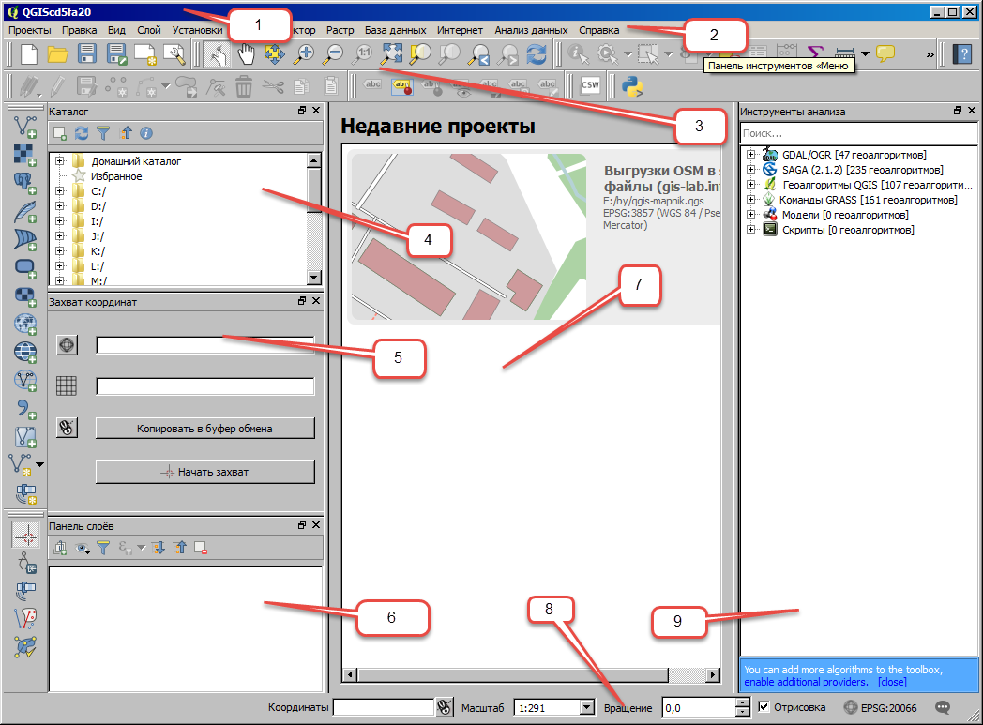

Рис. 1. Интерфейс программы QGIS:
1 – строка заголовка; 2 – строка меню (главное меню); 3 – панели инструментов;
4 – боковое окно Каталог; 5 – боковое окно Захват координат; 6 – боковое окно Слои; 7 – рабочая область окна программы, внутри которой отображается электронная карта;
8 – строка состояния; 9 – боковое окно Инструменты анализа

Строка заголовка содержит стандартные кнопки управления окном программы.
Главное меню предоставляет доступ ко всем возможностям QGIS в виде стандартного иерархического меню.
Панели инструментов обеспечивают доступ к большинству тех же функций, что и меню, а также содержат дополнительные инструменты для работы с картой. Для каждого пункта панели инструментов также доступна всплывающая подсказка. Для ее получения достаточно задержать мышь над пунктом панели инструментов. Кроме того, каждую панель инструментов можно добавить или скрыть при помощи контекстного меню на панели инструментов. Каждую панель инструментов можно перемещать в зависимости от ваших потребностей.
Боковое окно Каталог используется для быстрого поиска и добавления данных к текущей карте путем перетаскивания файлов.
Боковое окно Слои (панель слоев) отвечает за добавление, создание, удаление растровых и векторных слоев из различных источников (растровых и векторных файлов, таблиц пространственных баз данных, данных GPS, слоев WMS/WFS, текстовых файлов и др.).
Боковое окно Захват координат используется для снятия координат с объектов карты и передачи их в буфер обмена.
Боковое окно Инструменты анализа используется для доступа к аналитическим функциям библиотеки GDAL, ГИС GRASS, SAGA и др.
Боковые окна являются необязательными при работе, и их можно закрыть, если ими не пользуются. Необходимо оставить открытым только боковое окно Слои.
Строка состояния отображает полезную информацию в зависимости от контекста. Здесь отображаются координаты курсора, масштаб карты, угол поворота карты, система координат и другие данные и настройки.
В QGIS выполняется работа с видами, таблицами, диаграммами, макетами, сведения о которых хранятся в одном файле, названном «проект». Система может одновременно работать только с одним проектом.
Проект – это документ, в котором можно работать с пространственными данными: редактировать, анализировать, преобразовывать. Проект – это аналог бумажной карты, его можно назвать электронной картой.
Многие меню и кнопки типовые и имеют сходные с другими программами названия и иконки. Так, меню Проекты имеет структуру, сходную со структурой меню Файл большинства прикладных программ (MS Word, MS Excel, Adobe Photoshop и др.). Также это меню содержит такие пункты, как Сохранить, Открыть и пр. Набор меню, кнопок и инструментов может изменяться в зависимости от контекста. Также многие кнопки и инструменты будут доступны только при определенных условиях. Работая с картами, следует разворачивать окно программы на весь экран.
Для активации ряда инструментов и пунктов меню необходимо, чтобы в окно карты были загружены данные. Рассмотрим загрузку данных на примере открытия готового проекта.

1.2. Открытие проекта

Для открытия проекта необходимо войти в меню Проекты – Открыть. В результате откроется диалоговое окно Открыть проект. В окне следует выбрать Диск D, а затем указать путь к файлу проекта D:\dostup\APS_GIS\belarus\. После открытия последней папки в левом списке появится несколько файлов. Необходимо выбрать qgis-mapnik.qgs, а для открытия щелкнуть мышью по кнопке Открыть.
После открытия файла в области карты появится изображение Республики Беларусь. Загруженная карта представляет собой фрагмент глобального интернет-проекта по созданию открытой крупномасштабной карты Земли Open Street Map. Карта создается сообществом энтузиастов на основе данных GPS-треков перемещения транспортных средств, данных дистанционного зондирования Земли высокого разрешения, находящихся в свободном доступе. Карта Open Street Map постоянно обновляется. При наличии высокоскоростного интернета возможно и напрямую загружать данную карту в ГИС QGIS с помощью модуля Open Layer Plugins.
По точности и информационному наполнению карта соответствует туристским картам масштаба 1:5 000 или 1:10 000 на застроенные территории. Краткое описание информационных слоев проекта Open Street Map приведено в табл. 1.1. Все данные в слоях сохранены в проекции Псевдо Меркатора на эллипсоиде WGS 84. Эта проекция по умолчанию используется и для отображения данных.
Открытый проект следует сразу сохранить в рабочей папке под новым именем zadanie1. Только после сохранения можно продолжить работу. Для сохранения следует:
- В окне программы выполнить команду меню Файл – Сохранить как.
- В окне доступа к файловой системе указать папку, в которой будет сохранен проект.
- Указать имя проекта.
- Нажать на кнопку Сохранить.

Таблица 1.1. Основные слои проекта Open Street Map

№ п/п | Название слоя | Тип данных | Описание
1 | Административные границы | Площадной  boundary-polygon.shp | Границы государств, АТЕ
2 | Точки интереса | Точечный  (составной)  poi-point.shp | Объекты туристической,  социальной и спортивной инфраструктуры
3 | Населенные  пункты | Точечный  settlement-point.shp | Населенные пункты  от 1 000 жителей и крупнее  для отображения  на мелкомасштабных картах
4 | Населенные  пункты | Площадной  settlement-polygon.shp | Границы населенных пунктов для отображения  на крупномасштабных картах
5 | Железнодорожные станции | Точечный  railway-station-point.shp | Железнодорожные вокзалы  и станции, остановки трамваев
6 | Здания | Точечный  building-point.shp | Здания, отображаемые  на мелкомасштабных картах
7 | Здания | Площадной building-polygon.shp | Здания
8 | Автодороги | Линейный  highway-line.shp | Все виды дорог от автомагистралей до пешеходных троп
9 | Железные дороги | Линейный  railway-line.shp | Железнодорожные пути,  посадочные платформы
10 | Гидросеть | Линейный  water-line.shp | Каналы, реки, ручьи
11 | Poi-polygon | Площадной  poi-polygon.shp | Парки отдыха, детские сады, школы
12 | Озера, крупные реки | Площадной  water-polygon.shp | Озера, пруды, реки, ширина которых может быть  отображена в масштабе карты
13 | Землепользование | Площадной  landuse-polygon.shp | Виды земель в пределах  населенных пунктов
14 | Растительность | Площадной  vegetation-polygon.shp | Леса

1.3. Интерфейс проекта

Окно проекта имеет две основные части: Панель слоев и рабочее пространство (рис. 1.2).
- Панель слоев – это таблица содержания проекта. Здесь отображается список содержимого проекта, как в легенде бумажной карты.
- Рабочее пространство проекта – это электронная карта, в которой отображаются пространственные данные.
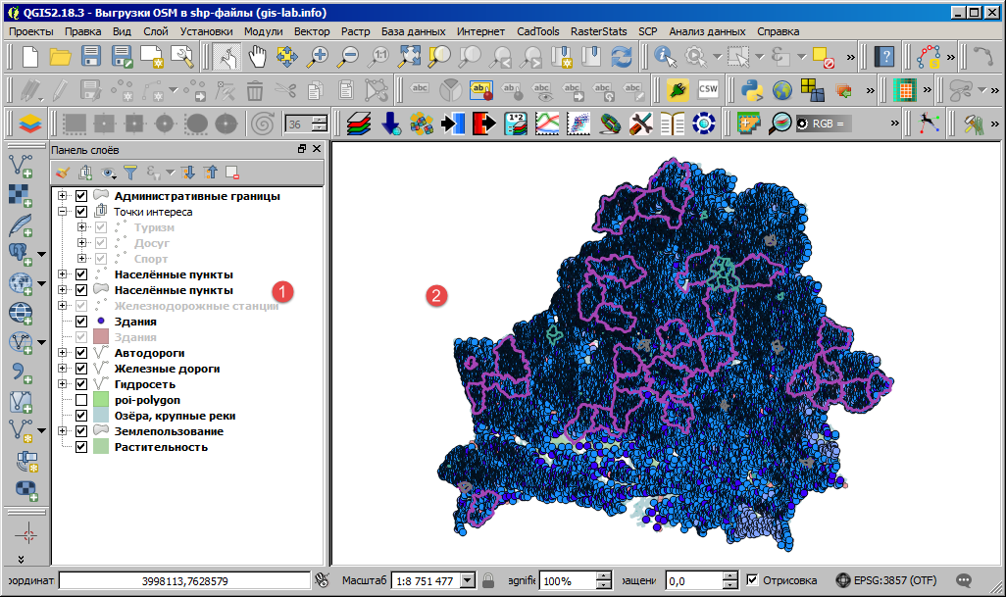

Рис. 1.2. Открытое окно проекта

Используемые для навигации по карте инструменты объединены в группу на строке инструментов (рис. 1.3).

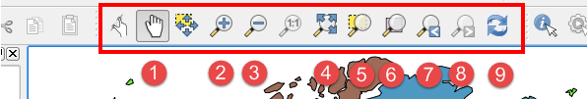

Рис. 1.3. Инструменты навигации

Указанные инструменты позволяют выполнять следующие действия:
- Инструмент Прокрутка карты – удерживая левую клавишу мыши, можно перемещать (изменять) область просмотра карты, не меняя ее масштаба (передвигать карту в какую-либо сторону света).
- Инструмент Увеличить – кликом мыши увеличивает масштаб просмотра карты проекта. Удерживая левую клавишу мыши, можно указать область просмотра карты проекта.
- Инструмент Уменьшить – кликом мыши уменьшает масштаб просмотра карты проекта.
- Кнопка Полный охват – показывает всю карту проекта, автоматически устанавливая соответствующий масштаб.
- Кнопка Увеличить до выделенного – показывает карту таким образом, чтобы были видны выбранные объекты слоя. Понятие слой будет рассмотрено в следующем занятии.
- Кнопка Увеличить до слоя – показывает карту таким образом, чтобы были видны все объекты слоя.
- Кнопка Предыдущий охват – показывает предыдущую область просмотра карты проекта.
- Кнопка Следующий охват – повторяет ранее использованную область просмотра карты проекта.
- Кнопка Обновить – заново перерисовывает электронную карту. Эту кнопку следует использовать, если карта отобразилась неправильно.
Колесо средней клавиши мыши может использоваться для изменения масштаба просмотра карты: от себя – увеличивать, на себя – уменьшать.
Когда открыт проект, строка состояния программы (расположена внизу окна) имеет несколько специальных пунктов (рис. 1.4).

Рис. 1.4. Строка состояния

- Координата карты X и У указателя мыши в проекте.
- Это список (а также поле для ввода), в котором отображается текущий масштаб вида (карты). Для ввода масштаба следует выбрать требуемый масштаб из списка или ввести необходимое число и нажать клавишу Enter (Ввод) на клавиатуре.
- Масштаб изображения карты (используется, чтобы рассмотреть детали карты, не меняя текущий масштаб).
- Угол поворота карты (используется при формировании макета карты для экономии бумаги при выводе на печать объектов вытянутой формы).
- Отключение перерисовки электронной карты проекта. Отключать следует в том случае, если перерисовка карты выполняется медленно.
- Система координат карты (используется также для смены системы координат проекта).
- Кнопки открытия окна сообщений о работе программы.
Если «карта пропала», не видно никаких объектов и т. п., в первую очередь следует нажать на кнопку Полный охват, затем, при необходимости, на кнопку Обновить. Также надо проверить включена ли Отрисовка.
Рассмотрим подробно систему меню данной программы.

1.4. Раздел меню Проекты

По умолчанию система меню программы включает 12 разделов: Проекты, Правка, Вид, Слой, Установки, Модули, Вектор, Растр, База данных, Интернет, Анализ данных, Справка. Каждый из разделов меню имеет свой набор команд.
Меню Проекты имеет традиционный для большинства программ набор команд работы с документами: Создать, Открыть, Создать из шаблона, Недавно открытые, Сохранить, Сохранить как. Специфическими для ГИС-программ являются: Сохранить как изображение, Экспорт в DXF, Свойства проекта, Создать макет, Управление макетами, Макеты карт. Также в это меню входит команда закрытия программы Выход.
Созданный проект следует сразу же сохранить на диске и только потом продолжить работу с ним. Для этого следует:
- В окне программы выполнить команду меню Проекты – Сохранить проект или Сохранить как. В нашем случае следует выбрать Сохранить как.
- В окне доступа к файловой системе указать свою рабочую папку, в которой будет сохранен проект, – D:\dostup\APS_GIS\Family.
- Указать имя проекта – family_zadanie-1.
- Нажать на кнопку Сохранить.
Для экспорта электронной карты в другие программы существуют две команды: Сохранить как изображение и Экспорт в DXF. Чтобы рассмотреть их работу, необходимо выбрать какой-либо районный центр и с помощью колеса скроллинга мыши установить масштаб изображения 1:5 000–1:10 000 (рис. 1.5).
Затем необходимо войти в меню Проекты и выбрать команду Сохранить как изображение. В открывшемся диалоговом окне указать путь к своей рабочей папке, выбрать формат растрового файла и указать его имя. В рабочей папке будут созданы два файла: непосредственно растровый файл и файл привязки растра к системе координат. Необходимо отметить, что в файле привязки отсутствуют данные о картографической проекции и он создается в текущей проекции карты. Созданный растр можно добавить к карте, перетянув из бокового окна Каталог в боковое окно на Панель слоев. При выполнении этой операции программа автоматически предлагает указать необходимую систему координат – WGS84/Pseudo Mercator (EPGS 3857). Полученный растровый рисунок можно использовать и в других программах, например вставить в документ Word.

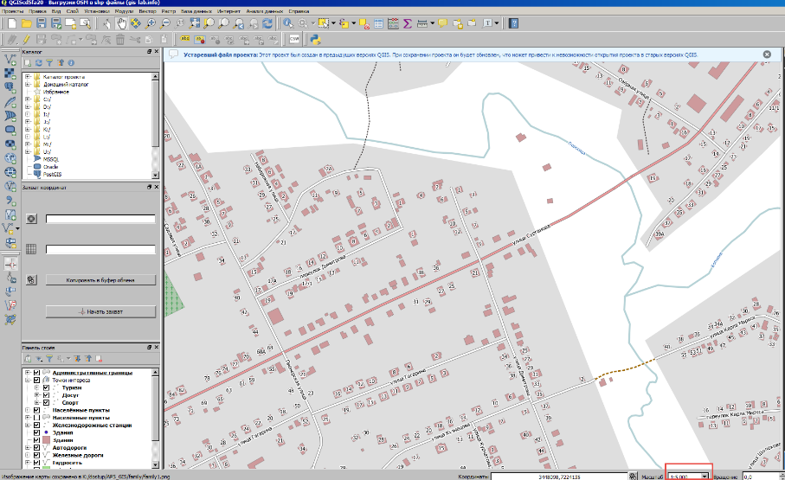

Рис. 1.5. Фрагмент карты масштаба 1:5 000

Этот же фрагмент карты можно экспортировать в формат систем автоматизированного проектирования. Для этого необходимо выбрать в меню Проекты команду Экспорт в DXF. В открывшемся окне указать имя файла. Также необходимо установить галочку Экспортировать объекты, пересекающие текущий охват, в противном случае будут экспортироваться все данные проекта и это потребует много времени на выполнение операции (рис. 1.6). При большом объеме загруженных данных возможно зависание программы при экспорте всех данных проекта. Это связано с тем, что объем сохраняемых данных может превысить допустимый размер файла.
Следующая команда меню Проекты, которую необходимо рассмотреть, – Свойства. При ее выборе будет открыто диалоговое окно Свойства проекта. Информация о свойствах проекта расположена на восьми закладках: Общие, Система координат, Определяемые слои, Стандартные стили, Сервер OMS, Макросы, Отношения, Переменные.

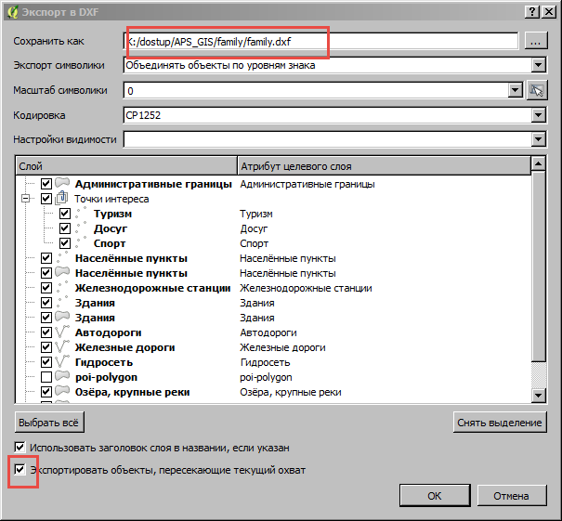

Рис. 1.6. Настройка экспорта файла в формат САПР

На закладке Общие указывается: заголовок проекта, цвет выделения, цвет фона, параметры путей к исходным данным относительно файла проекта, базовый эллипсоид, единицы измерения и координат, масштабный ряд и др. (рис. 1.7).
На данной закладке необходимо заменить заголовок проекта на «Карта Республики Беларусь 2016». Задать эллипсоид для вычислений – WGS-84.
Единицы измерения расстояний площади и координат (метры) оставить.
Также необходимо задать масштабный ряд для карты. Для этого в соответствующее поле поставить галочку. После этого появится несколько кнопок в правом нижнем углу. Нажать на кнопку «+», в результате откроется окошко, в котором необходимо указать знаменатель масштаба 4 000 000 и нажать на кнопку ОК. В поле масштабного ряда добавиться 1:4 000 000.
Аналогичным образом добавить: 1:2 000 000, 1:1 000 000; 1:500 000, 1:200 000, 1:50 000, 1:25 000 и индивидуальное значение, заданное преподавателем из диапазона 1:15 000–1:2 000. После добавления всех значений нажать Применить и ОК.
В строке состояния щелкнуть левой клавишей мыши по ниспадающему списку в позиции Масштаб. В списке будут представлены заданные нами значения.

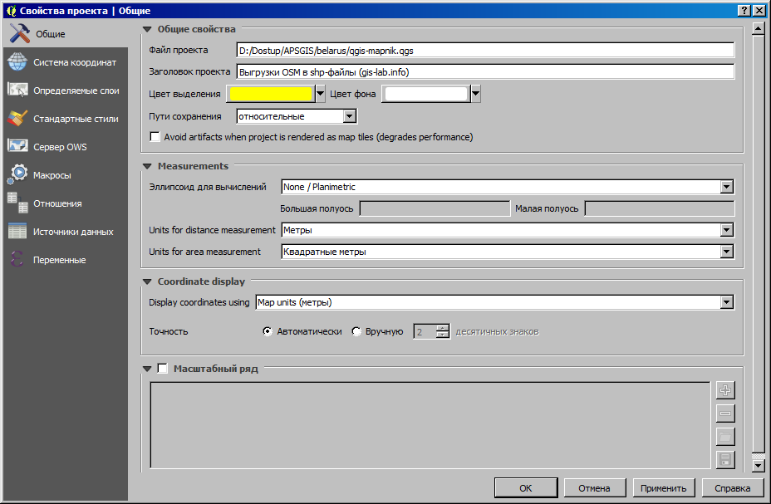

Рис. 1.7. Окно Свойства проекта, закладка Общие

Снова войти в Свойства проекта и перейти на закладку Система координат. По умолчанию для данного проекта установлена галочка Включить автоматическое перепроецирование координат. Это связано с тем, что координаты объектов в слоях данных сохранены в географической системе WGS-84, а представление данных осуществляется в прямоугольной проекции Псевдо Меркатора на эллипсоиде WGS-84 (рис. 1.8).

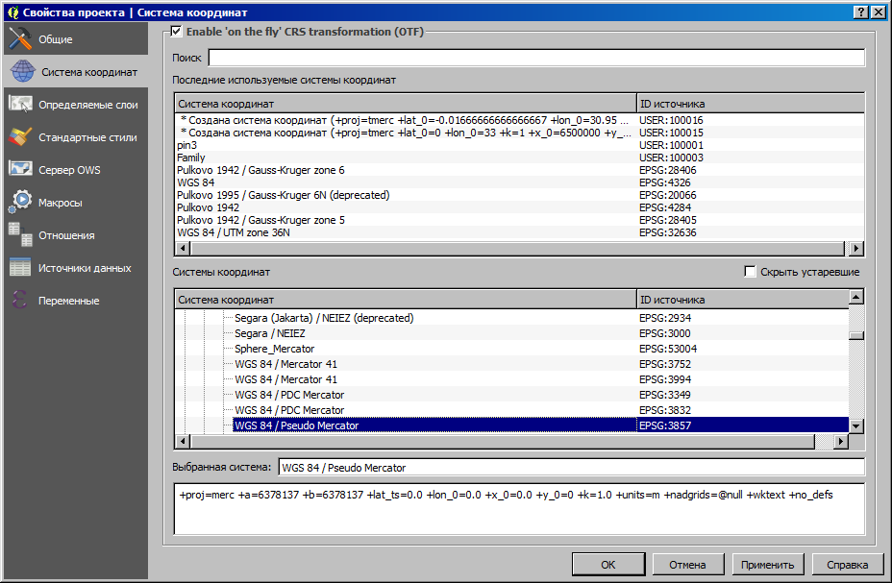

Рис. 1.8. Закладка Система координат

В связи с тем, что в настоящее время существует большое количество различных систем координат, для облегчения работы с ними в программе имеются функции поиска. Каждая система координат имеет кроме названия еще и идентификатор. В программе имеются два вида идентификаторов систем координат: пользовательский – user и международной ассоциации производителей нефти и газа – EPGS. В классификации EPSG представлены идентификаторы практически всех систем координат, используемых в настоящее время.
Также в этом окне представлены списки последних используемых систем координат и всех систем координат системы. Все системы координат представлены в виде древовидного списка.
В нижней части окна указана выбранная система координат и ее параметры.
Рассмотрим перевод карты из одной системы координат в другую. Для этого в поле поиск ввести 28405 (идентификатор системы координат СК-42 зона 5 на эллипсоиде Красовского). После этого в поле Система координат отобразится Pulkovo 1942/ Gauss-Kruger zone 5. Щелкнуть по этому названию, и оно отобразится в поле Выбранная система координат, а в нижнем поле – ее параметры. Нажать Применить, и в строке состояния в позиции систем координат отобразится EPSG:28405.
Перейти на закладку Определяемые слои (рис. 1.9). Здесь приведен список слоев карты и, выставляя или убирая галочки, можно указать доступность объектов слоев для инструментов выбора и идентификации.

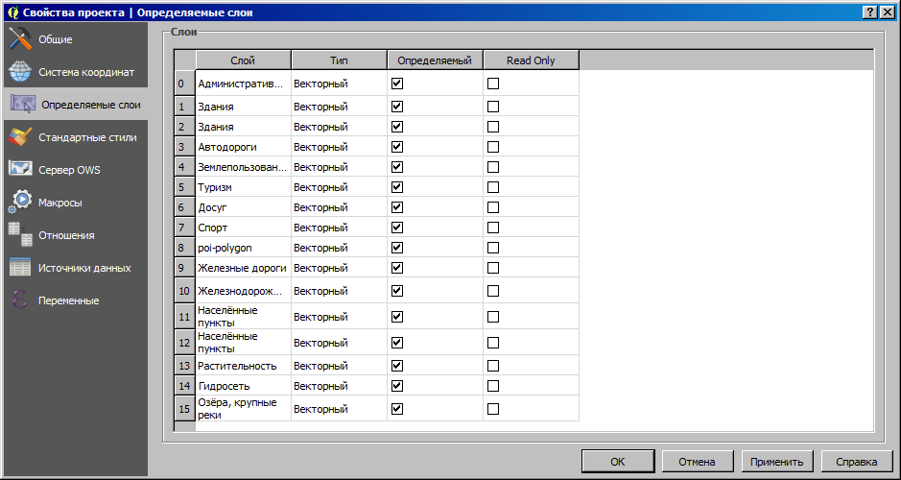

Рис. 1.9. Закладка Определяемые слои

Перейти на закладку Стандартные стили (рис. 1.10). Здесь можно настроить стандартные стили точечных линейных и площадных объектов. Нажать на ниспадающий список Маркер и выбрать маркер для точечных объектов. Затем нажать Применить.
Следующая закладка Сервер OWS используется для подготовки проекта и программы QGIS как геосервера (источника данных в локальной сети или сети Internet для других программ, поддерживающих сервисы WMS).
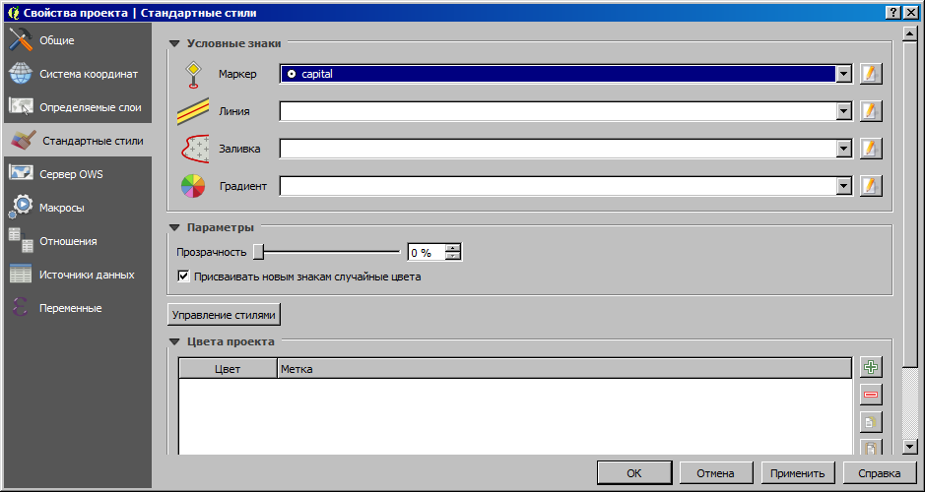

Рис. 1.10. Закладка Стандартные стили

Закладка Макросы служит для создания макросов на языке Python, которые выполняются при открытии и закрытии проекта. Создание макросов требует определенных навыков программирования на языке Python и знаний системы классов объектов среды QGIS. Использование макросов позволяет автоматизировать работу с проектом.
Закладка Отношения используется для установления связей между таблицами используемых баз данных и атрибутивными таблицами слоев векторных данных.
На закладке Переменные приводится информация о глобальных переменных системы QGIS. После просмотра всех закладок Свойств проекта закрыть это окно.
Команды этого раздела меню, связанные с созданием и редактированием и управлением макетами карт для печати, а также разделы меню Правка и Слой будут рассмотрены далее при выполнении других заданий.

1.5. Раздел меню Вид

Данное меню содержит ряд команд навигации: Прокрутка карты, Центрировать выделение, Увеличить, Уменьшить, Полный охват, Увеличить до слоя, Увеличить до выделенного, Предыдущий охват, Следующий охват, Увеличить до реального размера (100 %). Назначение этих команд полностью соответствует назначению инструментов в соответствующей панели, приведенной на рис. 1.3. Также здесь имеются команды выделения, определения и измерения объектов.
В данном меню имеются также команды оформления объектов, выбора режима предварительного просмотра, подключения всплывающих описаний, создания и управления закладками, обновления карты настройки интерфейса программы путем подключения соответствующих панелей и панелей инструментов и перехода в полноэкранный режим.
Группа команд по оформлению позволяет добавить на карту координатную сетку, линейку масштаба, указатель севера и знак авторского права.
Рассмотрим процесс нанесения координатной сетки. Установить масштаб изображения 1:50 000 или 1:100 000. Войти в меню Вид и выбрать группу команд Оформление, в раскрывшемся подменю выбрать команду Сетка. В открывшемся окне (рис. 1.11) выставить галочку Включить сетку (1), задать Интервал по оси Х и оси Y – 5000 (2), затем указать Вид сетки – линии (3) и задать подпись координатных меток – Аннотации (4), для подтверждения изменений нажать ОК (5).

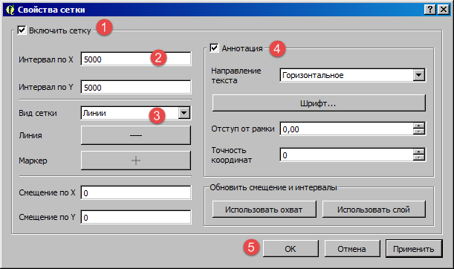

Рис. 1.11. Подключение линий координатной сетки
В результате выполнения данной команды на карту будут нанесены и подписаны линии координатной сетки. Аналогичным образом установить знак авторского права, заменив в тексте слово QGIS на свою фамилию.
При подготовке карты важным фактором является то, как она будет выглядеть при выводе на печать и восприниматься другими людьми. Используя группу команд Предпросмотр, можно просмотреть, как будет выглядеть карта при выводе на черно-белый лазерный или струйный принтер – Фотокопия (оттенки серого), а также на матричный принтер или при печати на термобумаге (факс) – Фотокопия (моно). Для подготовки карт, которыми могут пользоваться лица, имеющие проблемы со зрением, имеются два варианта установок – Дальтонизм. И основным режимом работы с картой в данном меню является Обычный.
Ускорить процесс навигации позволяет использование закладок карты. Для их создания используется команда Создать закладку. Рассмотрим процесс создания закладки для г. Горки. Выбрать область карты, в которую попадает данный город, задать необходимый масштаб, например 1:10 000. Войти в меню Вид и выбрать данную команду. В результате наших действий над Панелью слоев откроется Панель пространственных закладок, а в ней будет выделена запись – Новая закладка. Необходимо сменить ее имя на Горки 10000. В этой записи также приводятся название проекта, минимальные и максимальные значения координат выводимой области и код системы координат (рис. 1.12).
Закладку можно также создать, нажав на кнопку Добавить закладку (2) в панели пространственных закладок.

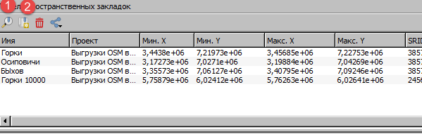

Рис. 1.12. Панель пространственных закладок

Аналогичным образом создать закладку для любого другого города. Затем, выбирая соответствующие закладки и команду Приблизить к закладке (1) из панели пространственных инструментов, рассмотреть процесс работы данного инструмента.
Панели закладок можно создавать, удалять, экспортировать для переноса на другой компьютер и соответственно импортировать.
Панель закладок, а также другие панели (Каталог, Панель обзора, Панель статистики и др.) можно подключать и отключать, используя инструменты настройки интерфейса из меню Вид – Панели.

1.6. Раздел меню Установки

С помощью данного меню представлена возможность изменять основные настройки системы. Рассмотрим некоторые из них.
Войти в меню Установки и выбрать команду Ввод системы координат. В открывшемся окне (рис. 1.13) нажать на кнопку «+». В позиции имя ввести латинскими буквами название системы координат по своей фамилии, добавив номер текущего года. Не закрывая диалоговое окно, в строке состояния программы QGIS щелкнуть мышью по текущей системе координат EPSG:28405. В открывшемся окне выделить параметры системы координат и, используя контекстное меню, скопировать их. Закрыть окно свойств проекта. Вставить скопированные данные в позицию Параметры. Выполнить редактирование данных, заменив часть скопированных значений на выделенные жирным.

proj=tmerc +lat 0=-0.0174S +lon 0=30.95 +k=l +x 0=2250000 +v 0=12500 +ellps=krass +towgs84=23.92,-141.27,-80.9,0,0.35,0.82,-0.12 +units=m +no_defs

Первый измененный параметр соответствует широте начала координат, а второй – долготе. Третий и четвертый – смещению начального значения в прямоугольной системе координат. Остальные параметры в данном случае не редактировать. Это стандартные параметры связи эллипсоидов Красовского и WGS84. При создании локальных систем координат, когда известны более точные параметры связи для конкретной территории, выполняют корректировку и этих значений. При редактировании данных также необходимо учесть, что разделителем целой и дробной частей выступает точка. Нажать ОК.

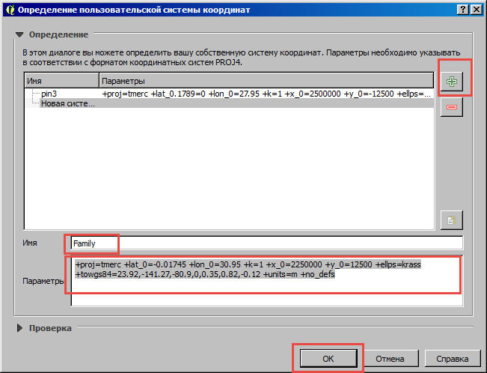

Рис. 1.13. Создание новой системы координат

После создания новой системы координат щелкнуть мышью по текущей системе координат EPSG:28405 в строке состояния. В открывшемся окне в общем списке опуститься в самый низ списка и из группы пользовательских систем координат выбрать свою. Нажать Применить и ОК.
В результате наших действий изменятся ориентация карты на экране, координаты курсора и номер системы координат в строке состояния.
Команда Управление стилями позволяет создавать, удалять и добавлять из библиотек соответствующие стили для линейных точечных и площадных объектов.
Команда комбинации клавиш позволяет создавать и настраивать соответствие одновременного нажатия двух и более клавиш кнопкам панелей инструментов или командам меню.
Команда Настройка интерфейса открывает окно настройки интерфейса, где можно подключать или отключать отображение соответствующих команд в меню или в панелях инструментов.
Команда Параметры открывает одноименное окно, содержащее 16 закладок (рис. 1.14). Оптимальная настройка параметров системы может существенно повысить производительность при обработке данных, неправильная настройка параметров может, наоборот, резко снизить производительность. Изменение настроек рекомендуется выполнять только пользователям, имеющим опыт работы с данной ГИС. На первой закладке приведены общие параметры, такие как тема интерфейса, применяемый шрифт и размер символов, операции, которые выполняются при запуске программы, и многое другое.

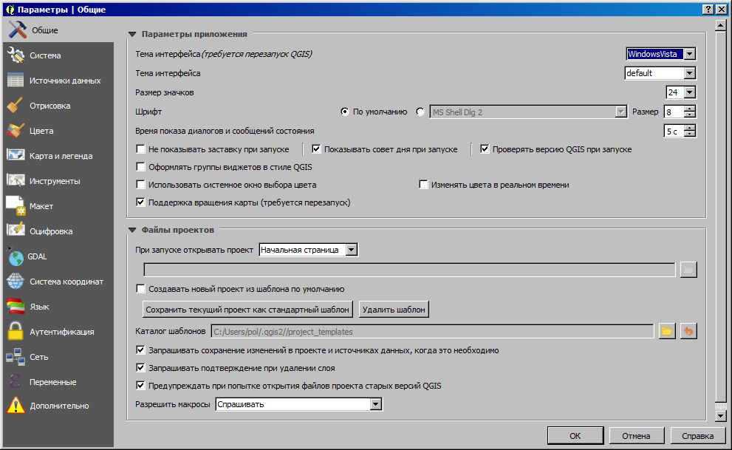

Рис. 1.14. Настройка общих параметров системы

На закладке Система указываются пути к файлам условных знаков, модулям расширения и переменные среды.
На закладке Источники данных указываются специфические параметры работы с базами данных.
На закладке Отрисовка устанавливаются параметры отображения векторных и растровых данных (рис. 1.15). По умолчанию все добавляемые в проект слои становятся видимыми, для ускорения прорисовки данных выполняется кэширование. В настоящее время большинство современных компьютеров имеют процессор с несколькими ядрами. По этой причине рекомендуется включить параллельную отрисовку слоев, указав количество ядер процессора. В некоторых случаях операционная система настроена так, чтобы пользовательские приложения не запускались на нулевом ядре процессора, оно используется только операционной системой. А ядра 1, 2, 3 могут использоваться приложением. В связи с этим для систем с четырьмя и более ядрами микропроцессора рекомендуется задавать параметр Количество ядер, равный реальному количеству ядер минус 1. По умолчанию интервал обновления карты равен 250 миллисекунд. Его можно увеличивать или уменьшать в зависимости от производительности компьютера и объема используемых данных.

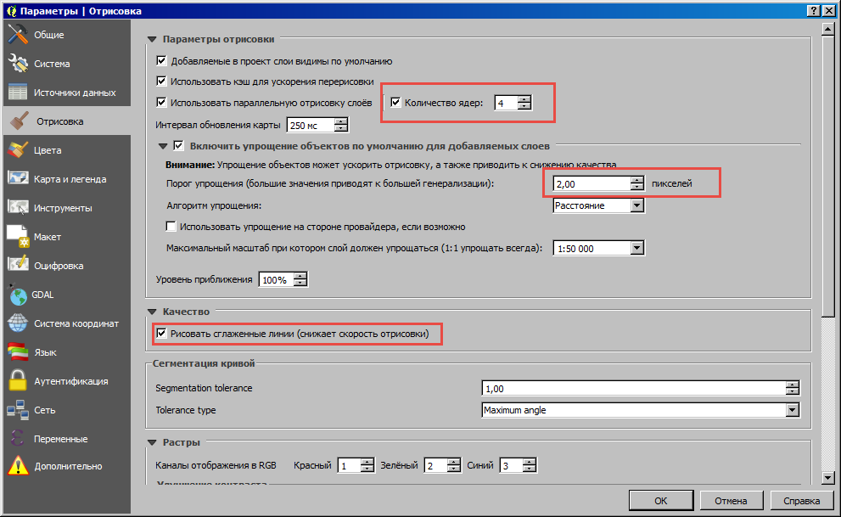

Рис. 1.15. Настройка параметров Отрисовки

Также при использовании компьютеров с низкой производительностью можно отключить рисование сглаженных линий.
Для растровых данных можно настроить цвета каналов для цветных изображений и параметры контрастности, которые будут заданы для растровых слоев автоматически при добавлении растровых данных в проект.
В последующем для конкретного растрового слоя параметры отображения растра можно уточнить.
Закладка Цвета хранит стандартную палитру цветов, применяемых при отображении векторных данных. Здесь можно добавить новые цвета или удалить существующие.
На закладке Карта и легенда можно задать цвет выделения выбранного объекта. По умолчанию это желтый цвет. Также здесь можно задать цвет фона, обычно это белый цвет. Например, при создании карт островов цвет фона целесообразно задать синим (голубым).
Также на этой закладке можно настроить некоторые параметры легенды: имена слоев в легенде выводить только с заглавной буквы, выделять группы слоев и отдельные слои полужирным шрифтом, показывать в легенде атрибуты классификации, для растровых слоев показывать значки. И для WMS слоя можно задать разрешение легенды.
На закладке Инструменты можно настроить параметры инструмента определения (определение информации об объекте), радиус поиска ближайшего объекта в активном слое в текущем масштабе, цвет подсветки, ширину буфера и минимальную ширину объекта.
Также здесь можно задать параметры инструмента линейка. Это цвет линии, количество знаков после запятой в принятых единицах измерения. Можно задать единицы измерения для расстояний, площадей и углов.
Для кнопки скроллинга мыши можно задать действие при прокрутке (увеличить, увеличить и центрировать, увеличить в положении курсора либо отключить) и множитель масштабирования (по умолчанию равен 2). Также можно задать масштабный ряд для всех проектов по умолчанию.
Закладки Макет и Оцифровка будут рассмотрены при выполнении последующих заданий.
Закладка GDAL содержит список всех форматов растровых данных, поддерживаемых ГИС QGIS. Здесь также можно настроить параметры создания новых файлов и параметры пирамид. Для ускорения отображения растровых изображений при изменении масштаба используются специальные вспомогательные файлы пирамид. Они имеют то же имя, что и сам растровый файл, но расширение OVR.
Закладка Система координат служит для настройки автоматического выбора для новых проектов системы координат и параметров преобразования данных из одной системы в другую.
На закладке Язык можно задать язык интерфейса программы, который может не совпадать с языком операционной системы. Программа поддерживает большинство европейских языков, включая польский, латышский, литовский и некоторые азиатские и африканские.
На закладке Аутентификация выполняется настройка параметров безопасности системы, например, вход в систему по паролям. Закладка Сеть содержит основные настройки для работы с WMS серверами. На закладке Переменные указаны основные глобальные переменные программы. На закладке Дополнительно выводятся расширенные настройки программы.
Команда Параметры прилипания служит для настройки прилипания объектов при векторизации объектов. Имеется три варианта настройки параметров прилипания. В первом случае можно задать параметры прилипания для текущего слоя, во втором – единые параметры прилипания для всех слоев, в третьем варианте выполняется настройка прилипания для каждого векторного слоя. Все создаваемые новые объекты могут прилипать либо к вершинам, либо к сегментам (линиям), либо и к тем и к другим. Также здесь можно задать соблюдение правил топологии и запрет на самопересечение объектов («восьмерка»).

1.7. Раздел меню Справка

Данное меню содержит следующие команды: Содержание, Что это, API-документация, Сообщить о проблеме, Нужна коммерческая поддержка, Вебсайт QGIS, Проверить версию QGIS, О программе, Спонсоры.
Все команды, кроме последних двух, автоматически направляют запрос на сайт разработчика, и в результате открывается веб-браузер. При использовании справки необходимо учитывать, что большинство справочных материалов по данной программе написаны на английском языке.

Лабораторная работа 2.
УПРАВЛЕНИЕ ПРОСТРАНСТВЕННЫМИ ДАННЫМИ

Цель работы: изучить программу, позволяющую просматривать данные, сохраненные в форматах распространенных ГИС-программ.
Содержание работы:
- Изучение структуры программы и просмотр векторных данных.
- Просмотр растровых данных.
- Просмотр GRID-слоев данных.
Исходные данные.
Основным источником векторных данных для выполнения этой работы служит набор слоев, полученный на основании векторизации карты Республики Беларусь масштаба 1:500 000. Работы по векторизации карты выполнены ГП «Информационный Центр земельно-кадастровых данных и мониторинга земель» (сейчас один из отделов в РУП «Проектный институт Белгипрозем») Государственного комитета по имуществу Республики Беларусь. Набор включает 16 слоев информации, описание которых приведено в табл. 2.1. Эти данные представлены в форматах ГИС ArcView и MapInfo в соответствующих папках (500000 и MapInfo500000). Также при выполнении работы используются данные в форматах покрытий ArcInfo.

Таблица 2.1. Темы проекта «Карта Беларуси»

Название темы | Тип | Описание
Bolota | Полигон | Болота
Dorogi | Линия | Дорожная сеть (железные дороги, автодороги)
Dorsoor | Точка | Дорожные сооружения (мосты, путепроводы,  станции и остановочные пункты)
Granica | Полигон | Государственная граница Беларуси
Gts | Линия | Плотины и дамбы
Lep | Линия | ЛЭП, трубопроводы
Lesa | Полигон | Леса и кустарники
NP | Полигон | Населенные пункты
Otmetki | Точка | Отметки высот
Prom | Точка | Промышленные, сельскохозяйственные  и социально-культурные объекты
Rajony | Полигон | Границы административных районов и областей
Ramki | Полигон | Рамки трапеций масштаба 1:500 000
Relief | Линия | Горизонтали
Torf | Полигон | Торфоразработки
Urezy | Точка | Отметки урезов рек
Vodoemy | Полигон | Озера, водохранилища, пруды
Vodotoki | Линия | Реки, каналы, канавы

Основным источником растровых данных при работе с ГИС-программами выступают результаты дистанционного зондирования. При выполнении данной работы используются результаты дистанционного зондирования, полученные со спутников Landsat.
В результате работы ГИС-программ получаются цифровые модели рельефа. Их также можно просматривать через данный браузер.
Оформляемые материалы: отчет со скриншотами рабочих окон.
2.1. Изучение структуры программы
и просмотр векторных данных

Для просмотра и управления наборами пространственных данных в ГИС QGIS предназначен модуль QGIS Browser. Он используется в тех случаях, когда нет необходимости создавать электронную карту, а требуется быстро просмотреть содержимое набора пространственных данных (например, перед копированием данных). Данные можно просмотреть как в виде карты, так и в виде таблицы. Для просмотра карты используется средняя клавиша (колесо прокрутки) мыши.
Запуск программы возможен двумя способами. В первом способе в меню Пуск операционной системы выбрать раздел Программы (или Все программы в зависимости от версии операционной системы), войти в папку QGIS. В этой папке выбрать QGIS Browser 2.**. Во втором способе требуется выполнить двойной клик на ярлыке программы на рабочем столе Windows. В результате наших действий отроется окно программы следующего содержания (рис. 2.1).

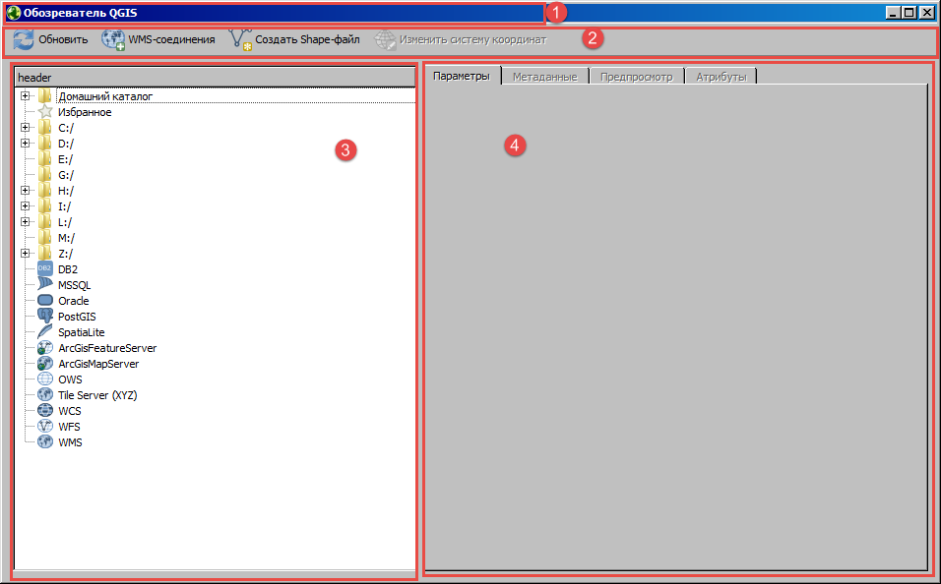

Рис. 2.1. Интерфейс QGIS Browser:
1 – строка заголовка окна программы; 2 – строка инструментов и кнопок;
3 – панель каталога; 4 – окно просмотра; 5 – вкладки режимов просмотра

Панель каталога работает аналогично проводнику Windows. Для просмотра папки надо развернуть логический диск (например, С:/), далее развернуть необходимую папку. Для удобства работы следует развернуть окно на полный экран и увеличить границы панели каталога.
В QGIS Browser отображаются только наборы пространственных данных. Программа не отображает файлы других типов.
Окно просмотра содержит четыре вкладки (Параметры, Метаданные, Предпросмотр и Атрибуты). На вкладке Параметры можно указать параметры геосервисов WMS и других наборов пространственных данных с удаленным доступом (рис. 2.2). Выделить WMS и открыть закладку параметров. По умолчанию в программе нет настроенных сервисов, и окно будет пустым.

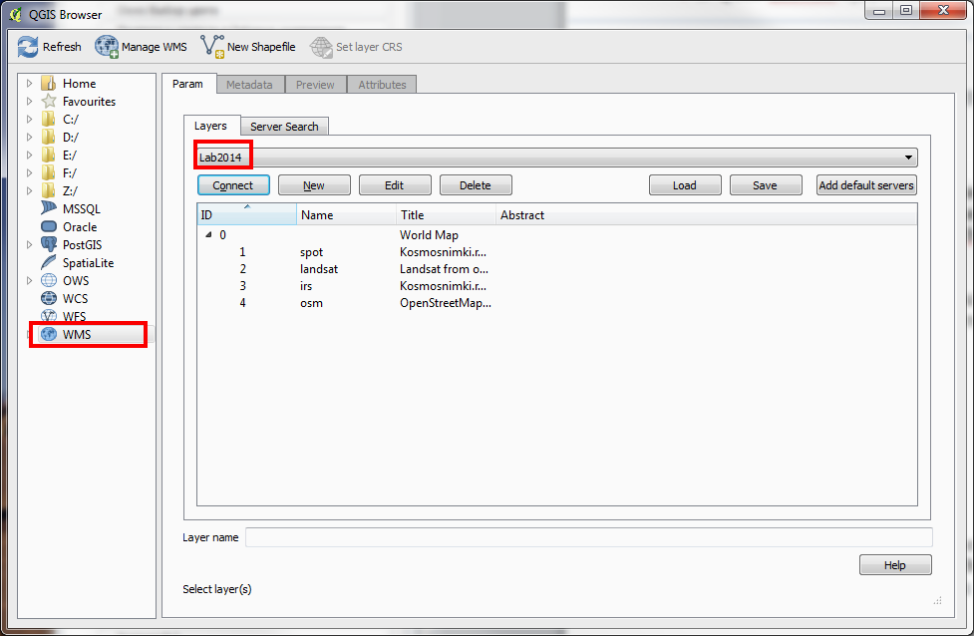

Рис. 2.2. Параметры WMS-сервиса

Наиболее широко используемый формат векторных данных Shape, разработанный компанией ESRI, физически состоит из нескольких файлов с одинаковым именем и разными расширениями:
*.shp – главный файл, содержащий геометрическую информацию об объектах слоя;
*.dbf – файл в формате СУБД dBase, содержащий атрибутивную информацию об объектах слоя;
*.shx – индексный файл, используемый для связи геометрической и атрибутивной части информации об объектах;
*.prj – описание системы координат слоя;
*.avl – файл легенды для ГИС ArcView.
В панели каталога QGIS Browser из всех указанных файлов будет показан только shp-файл. Войти в папку D:\dostup\APS_GIS\500000. Выбрать любой из файлов в этой папке, например Rajony.
На закладке Метаданные можно узнать информацию о наборе пространственных данных – тип хранилища слоя, количество объектов и др. (рис. 2.3). На закладке Предпросмотр можно просмотреть выбранный в панели каталога набор пространственных данных (рис. 2.4). Для просмотра используется средняя клавиша (колесо прокрутки) мыши.

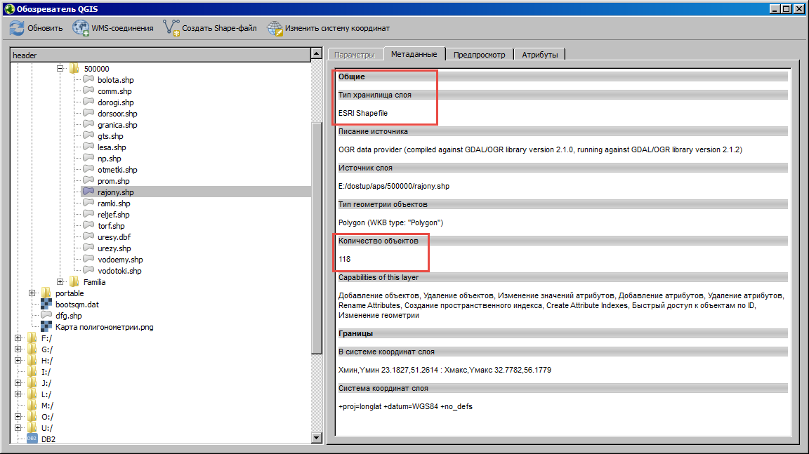

Рис. 2.3. Закладка Метаданные с описанием векторного слоя

Содержание таблицы с атрибутивными данными можно просмотреть на закладке Атрибуты (рис 2.5).
В отчете о работе привести экранные формы трех закладок для файлов точечного, линейного и площадного типов.

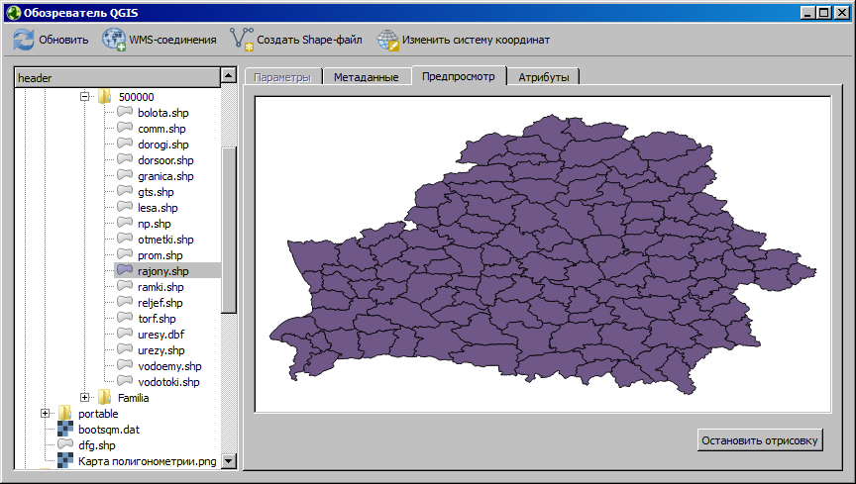

Рис. 2.4. Закладка Предпросмотр для векторного слоя

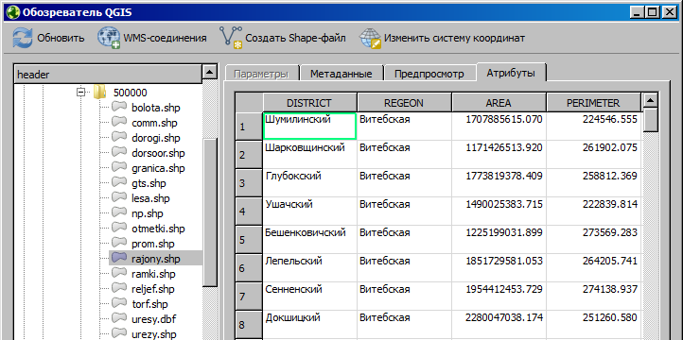

Рис. 2.5. Закладка Атрибуты для векторного слоя

Программа позволяет просматривать векторные данные в формате ГИС MapInfo. При этом в дереве каталога отображается четыре файла с одинаковым именем, но с разными расширениями (рис. 2.6). В файле с расширением DAT хранятся атрибутивные данные. В файле с расширением MAP сохранено описание геометрии пространственных объектов. А в файле с расширением TAB приведено описание структуры таблицы данных. Файл с расширением ID является индексным и используется для ускорения поиска объектов на карте. Последний файл не отображается, а вместо него дважды отображается МАР-файл.

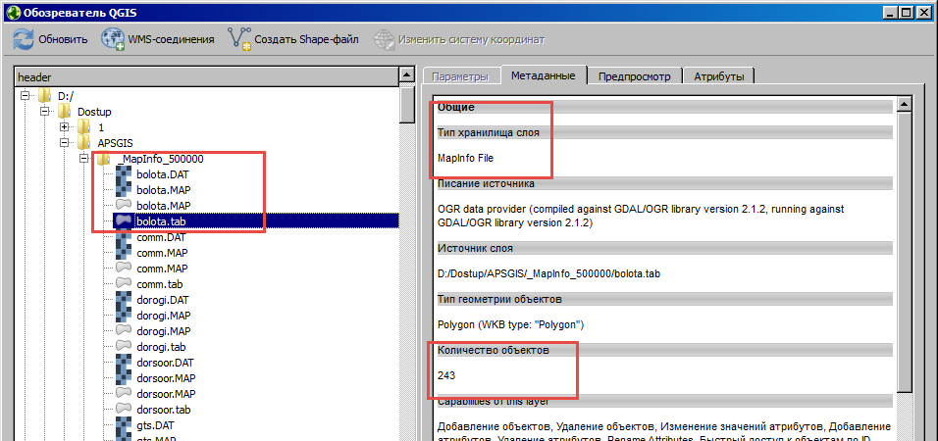

Рис. 2.6. Метаданные для векторного слоя в формате MapInfo

При просмотре таблицы атрибутивных данных MapInfo в браузере поля с русскими символами могут отображаться некорректно. Это связано с несовпадением кодовых страниц для данной таблицы и принятой в программе по умолчанию.
Также браузер позволяет просматривать покрытия ArcInfo. Покрытия ArcInfo – это сложный набор пространственных данных, в котором поддерживается топология. Пример этих данных приведен в соответствующей папке. В ней расположено три папки: Admi, Fence, Info. Первые две папки соответствуют слоям данных. А третья содержит служебную информацию. Для просмотра содержимого файла необходимо войти в Admi и выбрать файл с расширением XML. После этого станут доступными закладки Метаданные, Предпросмотр и Атрибуты (рис. 2.7). При просмотре покрытий ArcInfo через браузер не все поля, связанные с объектами таблицы, будут отображены в браузере. Для площадных объектов в таблице отображаются атрибуты полилиний, из которых он сформирован.

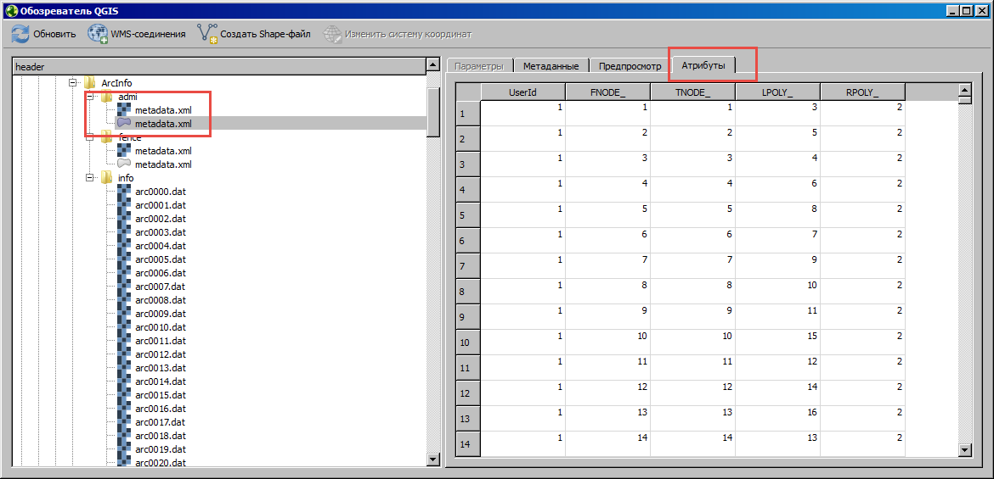

Рис. 2.7. Таблица атрибутов площадного слоя в формате покрытия ArcInfo

2.2. Просмотр растровых данных

Для решения тех или иных задач в ГИС широко используются растровые данные. Они могут быть в формате распространенных систем растровой графики (JPG, GIF, BMP и др.). Также широко используются и специфические форматы систем дистанционного зондирования. Растровые изображения можно разделить на три категории:
- полностью зарегистрированное изображение, на котором отмечены контрольные точки и для которого задана проекция (например, GeoTIFF-файл);
- частично зарегистрированное изображение, на котором имеются контрольные точки, но при этом не подобрана проекция (например, изображение, связанное с файлом Word;
- незарегистрированное изображение, в котором отсутствуют контрольные точки и проекция.
Формат GeoTIFF широко используется для хранения растровых образов карт. По умолчанию это основной формат, в котором QGIS сохраняет растровые данные после привязки к системе координат. Также он используется для хранения спектрозональных и панхроматических данных, полученных со спутников Landsat.
Чтобы просмотреть данные дистанционного зондирования со спутника Landsat, необходимо войти в папку DZZ_RASTR, а в ней выбрать папку Landsat7_2000_. Последовательно перебирая файлы, можно просмотреть как содержимое файлов, так и их описание (рис. 2.8).
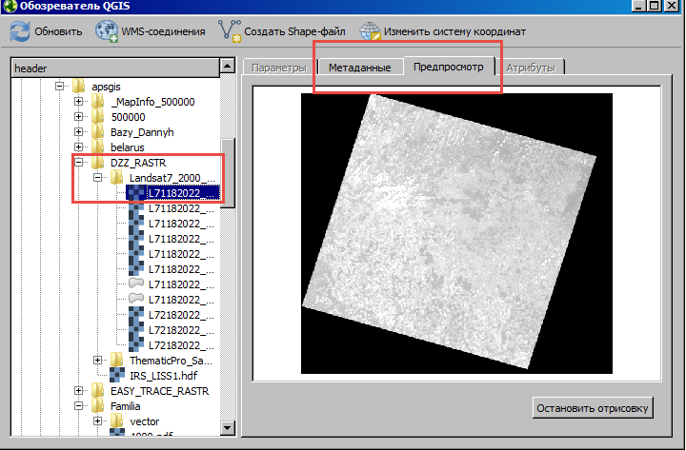

Рис. 2.8. Закладка Предпросмотр с результатами ДЗЗ со спутника Landsat

Данные дистанционного зондирования часто сохраняют в формате IMG и HDR. Чтобы просмотреть данные в формате IMG необходимо войти в папку TematicPro_Sample (рис. 2.9). А файл в формате HDR приведен в корне папки DZZ_RASTR.

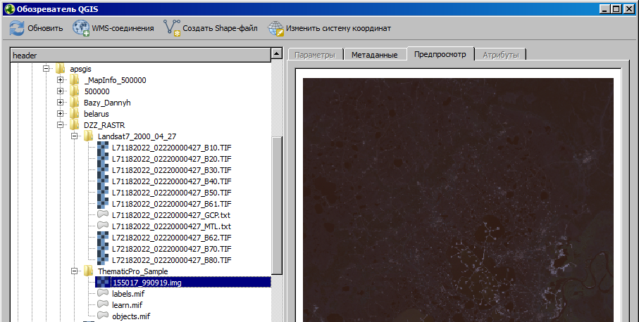

Рис. 2.9. Закладка Предпросмотр с растровым изображением в формате IMG

2.3. Просмотр GRID-слоев данных

Для моделирования поверхностей создаются специфические структуры данных, именуемые GRID. GRID – это тот же растр, только в его ячейках (пикселях) вместо целочисленных значений (номер цвета) хранятся вещественные данные (например, высоты точек). GRID можно получить разными способами и в разном программном обеспечении, в том числе и средствами QGIS.
Примеры данных для анализа приведены в папке Primer_Dannyh. В этой папке расположен файл моделирования земной поверхности на часть территории Республики Беларусь по данным дистанционного зондирования BLR_alt.vrt (рис. 2.10). Эти данные представлены как виртуальный растр, т. е. файл с расширением VRT содержит в себе ссылку на исходные данные в других файлах и правила их интерпретации. Такой подход позволяет значительно сэкономить пространство на носителе, если несколько слоев используют общие исходные данные.

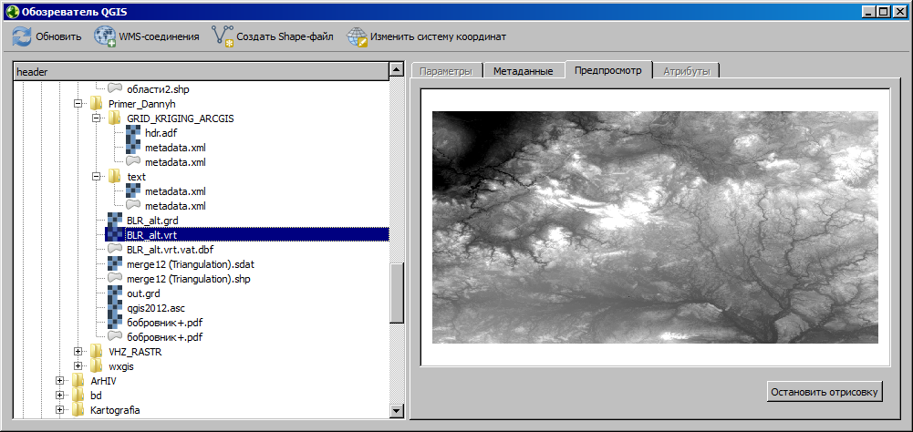

Рис. 2.10. Результаты моделирования земной поверхности части Республики Беларусь

Файлы поверхностей, полученные в ГИС SAGA, имеют расширение SDAT. Пример моделирования поверхности части территории города Горки на основе TIN в среде ГИС SAGA приведен на рис. 2.11. Полученные на основе этой модели поверхности горизонтали приведены в файле с расширением SHP.
Результат моделирования поверхности в QGIS может быть сохранен как текстовый файл c расширением ASC (Arc/Info ASCII Grid). В этом файле приводится информация о количестве строк и столбцов в растре, их размере и значения высот для каждой ячейки. Эти данные программа интерпретирует как растровое изображение (рис. 2.12).

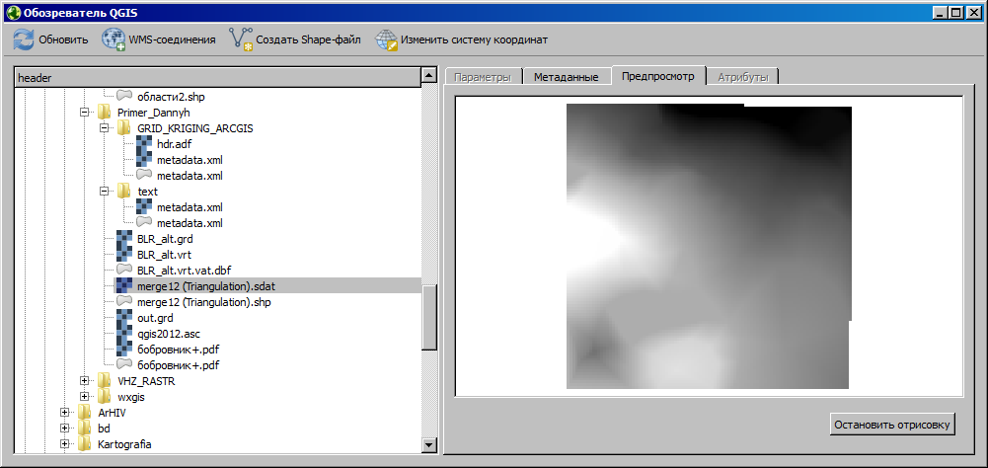

Рис. 2.11. Результат моделирования поверхности на основе TIN в ГИС SAGA

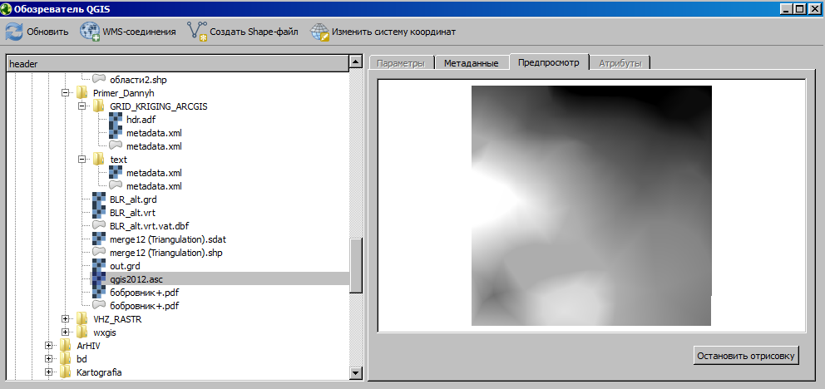

Рис. 2.12. Результат моделирования поверхности в формате Arc/Info ASCII Grid

Файл qgis2012.asc также просмотреть с помощью Total Commander и вставить скриншот в отчет.
Результаты моделирования поверхностей в ГИС ArcGIS обычно сохраняются в формате Arc/Info Binary Grid в виде папки с заданным именем. В этой папке находится несколько файлов, но с помощью обозревателя можно просмотреть файл hdr.adf (рис. 2.13).

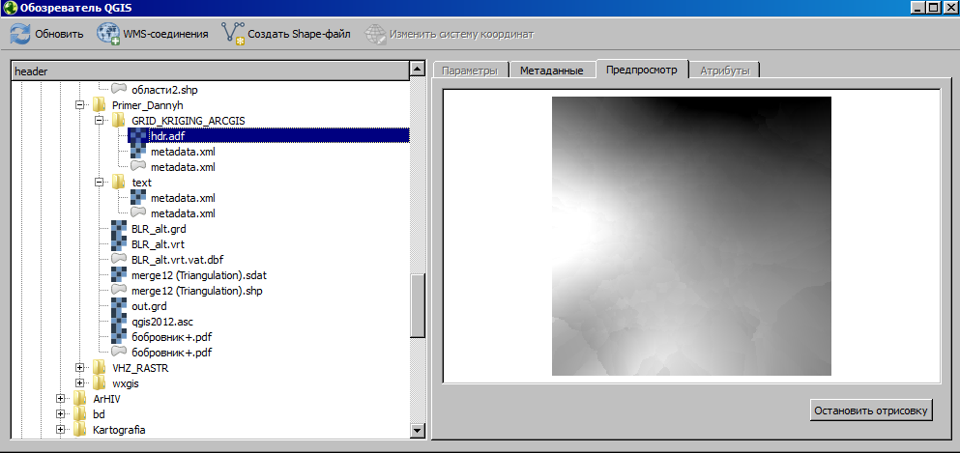

Рис. 2.13. Файл с результатами моделирования поверхности в среде ГИС ArcGIS
в формате Arc/Info Binary Grid

Построение поверхностей и их анализ часто выполняются и в среде программы Surfer. Эта программа также использует собственный формат файлов для хранения результатов моделирования Golden Software Binary Grid (.grd) (рис. 2.14).

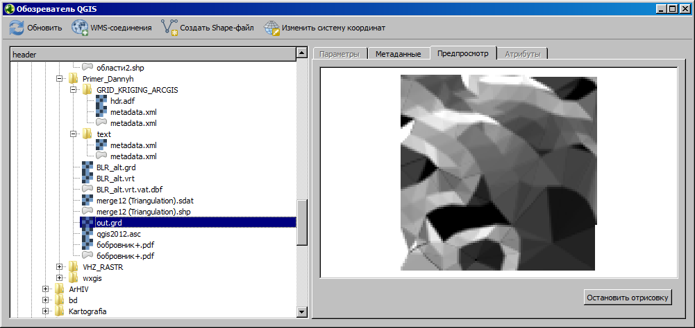

Рис. 2.14. Файл с результатами моделирования поверхности
в формате Golden Software Binary Grid
Кроме векторных, растровых данных и поверхностей QGIS Browser позволяет просматривать данные в формате PDF (рис. 2.15). Если файл создавался в среде ГИС, то на закладке Метаданные приводится информация о программном обеспечении, в котором получен файл. Также выводятся координаты ограничивающего прямоугольника и описание системы координат проекта (рис. 2.16).

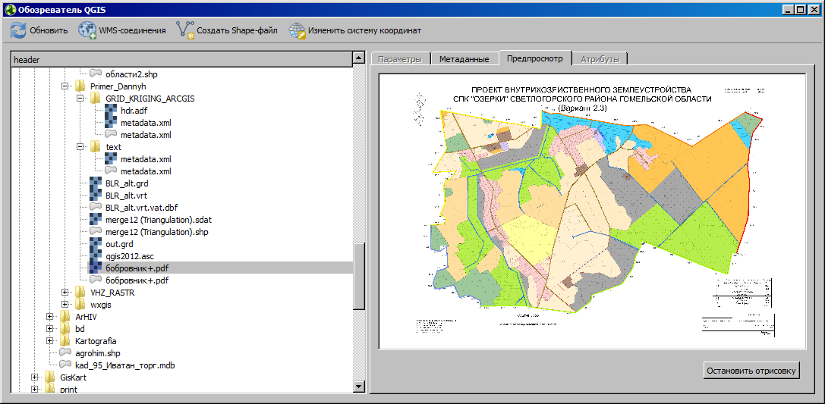

Рис. 2.15. Предварительный просмотр PDF-файла

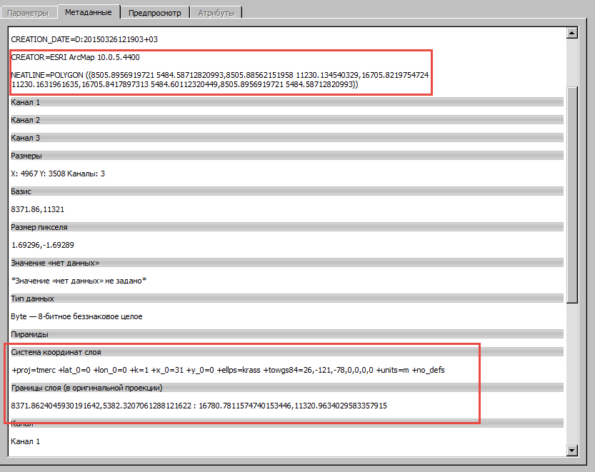

Рис. 2.16. Метаданные PDF-файла
QGIS Browser можно использовать для добавления набора пространственных данных в электронную карту проекта. Для этого надо перетащить, удерживая левую клавишу мыши нажатой, набор пространственных данных в окно QGIS Desktop. Если окна развернуты на полный экран, то сначала наведите перетаскиваемый набор пространственных данных на иконку QGIS Desktop в панели задач рабочего стола Windows, после чего откроется окно QGIS Desktop, куда можно будет перетащить набор пространственных данных.
Но наиболее удобно перетаскивать данные непосредственно из панели каталога, открытой в QGIS Desktop.

Лабораторная работа 3.
РАБОТА С ВЕКТОРНЫМИ ДАННЫМИ В ГИС

Цель работы: научиться создавать проекты, используя файлы с векторными данными.
Содержание работы:
  - Создание проекта и настройка его свойств.
  - Настройка отображения темы административного деления.
  - Настройка отображения темы населенных пунктов.
  - Настройка отображения слоя дорожной сети.
  - Настройка темы водных объектов.
  - Настройка условного знака государственной границы.
  - Настройка отображения границ областей и других слоев.
Исходные данные: набор слоев, полученный на основании векторизации карты Республики Беларусь масштаба 1:500 000, рассмотренный в работе 2.
Оформляемые материалы:
1) ГИС-проект с видами электронных карт Республики Беларусь и указанного преподавателем административного района;
2) оформленная в тетради пояснительная записка.

3.1. Создание проекта и настройка его свойств

Запустить программу QGIS любым из известных способов. Войти в меню Проекты и выбрать команду Создать. Если в программе (справа) открыта боковая панель анализа, то целесообразно закрыть ее. Также рекомендуется закрыть другие боковые панели, оставив только панели каталога и слоев.
Затем необходимо настроить систему координат проекта, щелкнув мышью в строке состояния в соответствующей позиции (как это было сделано при выполнении лабораторной работы 1). Для создаваемого проекта следует выбрать систему координат Pulkovo 1942 /Gauss-Kruger zone 5 (EPSG:28405). Также необходимо установить галочку Включить автоматическое преобразование координат. Нажать Применить и ОК.
Перейти к панели Каталог, выбрать диск D: или другой, на котором расположена папка Dostup. Войти в эту папку, а затем в папку APSGIS. Среди папок с исходными данными находится папка 500000. В ней находятся необходимые при выполнении этой работы исходные данные (рис. 3.1). Выбрать в этой панели файл rajony.shp и перетянуть его на Панель слоев. В результате наших действий откроется диалоговое окно для определения системы координат данного слоя. В этом окне необходимо выбрать систему координат Pulkovo 1942 - EPGS 4284. Для ускорения выбора можно воспользоваться функцией поиска, набрав в соответствующей позиции 4284. В разделе системы координат останется только запись Pulkovo 1942 - EPGS 4284. Выделить эту запись и нажать ОК для применения изменений. В окне карты откроется изображение Республики Беларусь с границами районов.

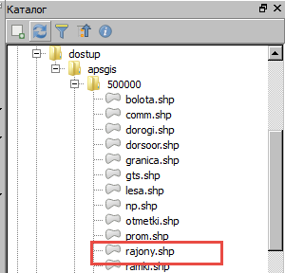

Рис. 3.1. Добавление слоев векторных данных

Если при открытии случайно будет выбрана неверная система координат, то это можно легко исправить, открыв окно Свойства слоя. Для этого необходимо, щелкнув правой клавишей мыши по названию слоя в Панели слоев, открыть контекстное меню, а в нем выбрать команду Свойства (рис. 3.2). В окне Свойства слоя на закладке Общие в разделе Системы координат выбрать необходимую из списка последних используемых (1) или открыть диалоговое окно Выбор системы координат (2). Для подтверждения изменений нажать ОК.

Рис 3.2. Корректировка системы координат слоя

Добавление слоев можно осуществить, используя соответствующее меню Слой. Войти в это меню и выбрать команду Добавить слой – Добавить векторный слой. В результате откроется одноименное окно (рис. 3.3).

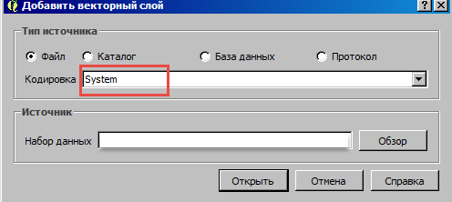

Рис. 3.3. Окно Добавить векторный слой

В этом окне, убедившись, что выбрана кодировка символов System, следует сразу нажать на кнопку Обзор. В результате наших действий откроется еще одно диалоговое окно Открыть OGR-совместимый слой (рис. 3.4).

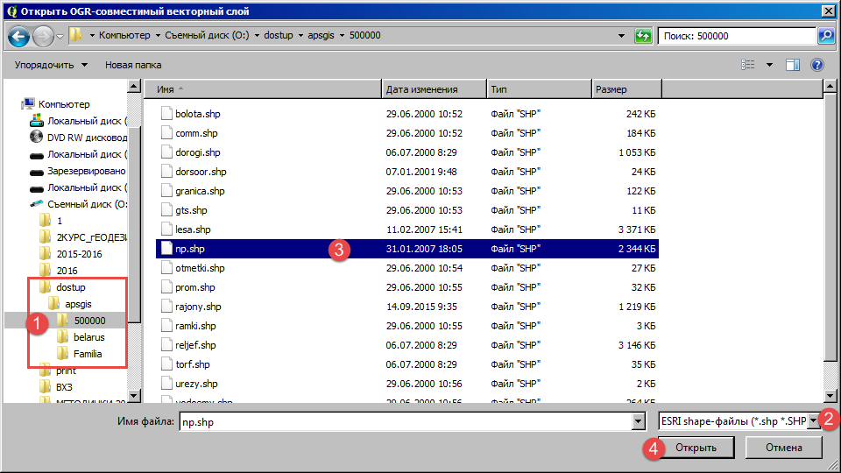

Рис. 3.4. Последовательность работ по открытию SHP-файлов

Чтобы открыть файл, сначала выбрать расположение источника данных (1). По умолчанию отображаются все файлы в папках. Как уже упоминалось, используемый формат ESRI Shape включает в себя несколько файлов с одинаковым названием, но разными расширениями. Чтобы быстрее найти необходимый файл с данными, следует отфильтровать только поддерживаемые файлы – ESRI Shape-файлы (*.shp) (2). Затем следует выбрать файл Np.shp (3) и нажать Открыть (4). В результате закроется данное окно, а в окне Добавить векторный слой будет указан путь к источнику данных. В этом окне также нажать Открыть.
После выполнения указанных действий снова откроется окно Выбор системы координат, и здесь также необходимо указать систему Pulkovo 1942 - EPGS 4284.
Данную процедуру повторять до тех пор, пока не будут добавлены все файлы. Порядок добавления оставшихся тем следующий:

1 | Lesa | 6 | Vodotoki | 11 | Prom
2 | Vodoemy | 7 | Gts | 12 | Reljef
3 | Torf | 8 | Dorsoor | 13 | Urezy
4 | Bolota | 9 | Dorogi
5 | Comm | 10 | Otmetki

После добавления всех тем окно программы будет иметь следующий вид (рис. 3.5).
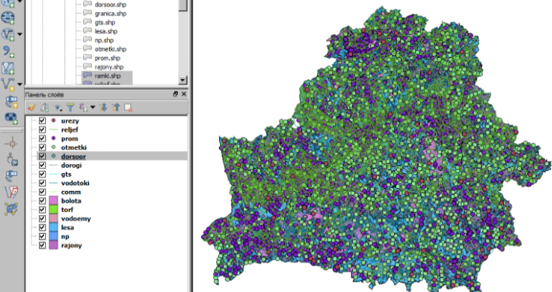

Рис. 3.5. Результат добавления слоев

Если случайно будет нарушен порядок следования тем, то его можно восстановить, перетянув вверх-вниз соответствующие слои в Панели слоев.
После выполнения указанных операций необходимо сохранить созданную карту. Для этого войти в меню Проекты и выбрать команду Сохранить. В диалоговом окне выбрать свою рабочую папку и сохранить файл под названием zadanie3. После сохранения отключить отображение всех тем, за исключением темы rajony.

3.2. Настройка отображения темы административного деления

Сделать активным слой rajony. Открыть диалоговое окно Свойства слоя. Перейти на закладку Стиль. Последовательность действий представлена ниже (рис. 3.6).
- Вместо стиля по умолчанию Обычный знак выбрать Уникальные значения.
- Выбрать поле для классификации – REGEON.
- Нажать на кнопку Классифицировать.
- Убрать галочку напротив условного знака без подписи.
- Заменить цвета в колонке Знак, исключив оттенки синего и зеленый, также не рекомендуется использовать желтый цвет. Для этого дважды щелкнуть мышью по соответствующему цветному квадратику, откроется окно Выбор условного знака (рис. 3.7). В этом окне щелкнуть мышью по позиции Цвет и выбрать необходимый цвет в открывшемся окне. Для подтверждения выбора нажать ОК.
- Применить изменения.
- Нажать ОК.

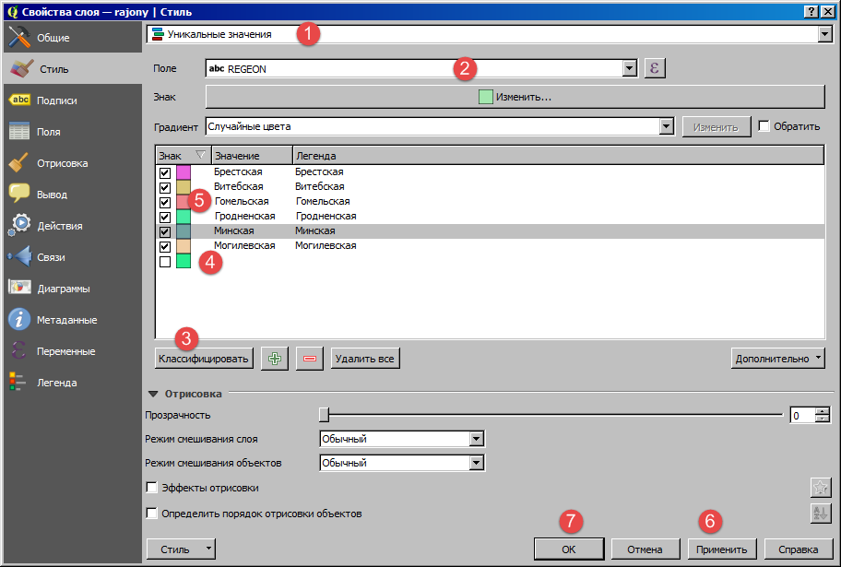

Рис. 3.6. Настройка параметров отображения слоя rajony

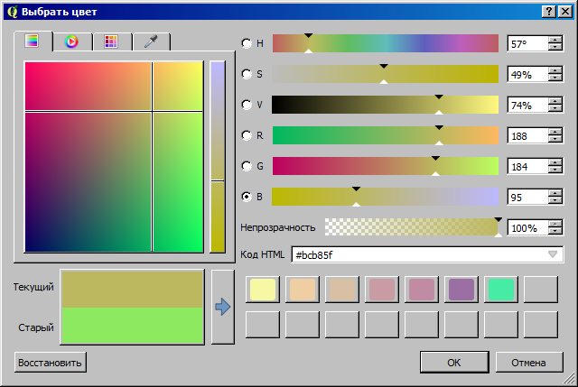
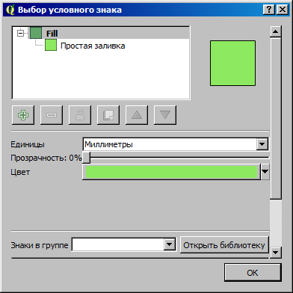

Рис. 3.7. Настройка цвета условного знака
В результате наших действий каждая область будет окрашена собственным цветом.

3.3. Настройка отображения темы населенных пунктов

Сделать видимым слой NP и открыть окно свойств для данного слоя. Используя стиль Уникальные значения, можно и эту тему оформить подобно слою rajony. Но в этом случае при мелких масштабах изображение карты становится плохо читаемым. По этой причине целесообразно использовать стиль Правила. Затем нажать на кнопку «+». В открывшемся окне Изменить правило (рис. 3.8) следует задать метку Столица (1). Далее следует настроить фильтр (2), открыв окно Конструктор выражений (рис. 3.9).
В Конструкторе выражений на закладке Выражения в центральном окне необходимо выбрать в списке Поля и значения. Развернуть список полей и выбрать поле STATE. Данное поле отобразится в левом окне. Нажать на кнопку «+». В правом окне нажать на кнопку Уникальные и выбрать значение Столица. После этого подтвердить выбор, нажав на кнопку ОК. В окне Изменить правило выбрать желтый или оранжевый цвет для данного объекта.

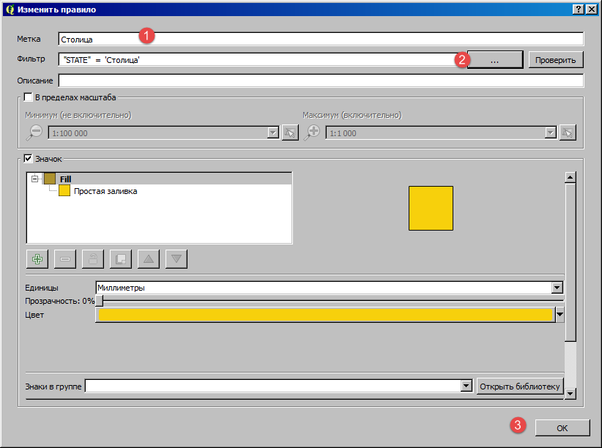

Рис. 3.8. Создание правила темы населенных пунктов
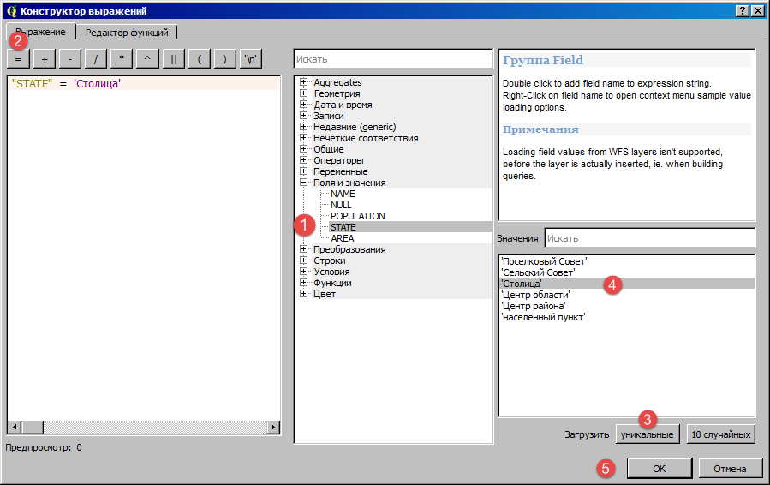

Рис. 3.9. Создание запроса

Аналогичным образом добавить правила для областных центров, районных центров, центров сельских советов и населенных пунктов (деревень). Для указанных классов объектов настроить правила отображения символов в соответствии с табл. 3.1.

Таблица 3.1. Параметры отображения символов и подписей
для темы населенных пунктов

Описание | Цвет знака | Минимальный масштаб | Шрифт | Размер | Интервал между буквами | Начертание
Столица | Оранжевый |  | Times New Roman | 18 | 0,4 | Жирный
Областной  центр | Красный | 1:5 000 000 | Times New Roman | 14 | 0,4 | Жирный
Районный  центр | Салатовый | 1:5 000 000 | Times New Roman | 12 | 0 | Жирный
Сельский  совет | Коричневый | 1:1 000 000 | Arial | 9 | 0 | Жирный  курсив
Населенный  пункт  (деревня) | Бежевый | 1:250 000 | Arial | 8 | 0 | Обычный

Минимальный масштаб для всех классов задать 1:1 000 (рис. 3.10). После настройки правил отображения подтвердить изменения, нажав ОК. После выполнения указанных действий при изменении масштаба динамически изменяется и содержание карты.

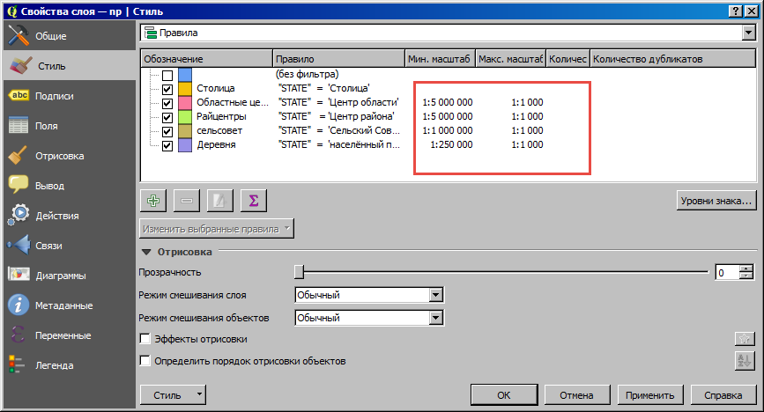

Рис. 3.10. Настроенные правила отображения для слоя населенных пунктов

Для данного слоя необходимо указать и названия населенных пунктов. Для этого в Свойствах слоя войти в закладку Подписи и выбрать в ниспадающем списке Показывать подписи этого слоя. Выбрать в списке Подписывать значениями поле NAME и нажать на кнопки Применить и ОК. В этом случае будет реализован самый простой вариант организации подписей слоя – однотипная подпись.
На картах принято наносить подписи в соответствии с числом жителей в населенном пункте или в соответствии с его статусом. Для реализации такого подхода необходимо выбрать в списке не Показывать подписи этого слоя, а Подписи на основе правил (рис. 3.11). Нажать на кнопку «+» и задать правила аналогично тому, как это делалось для условных знаков. Видимость в пределах масштаба можно не указывать, так подписи объектов будут отображаться только при отображении самих объектов. Для каждого класса объектов параметры подписей взять из табл. 3.1.
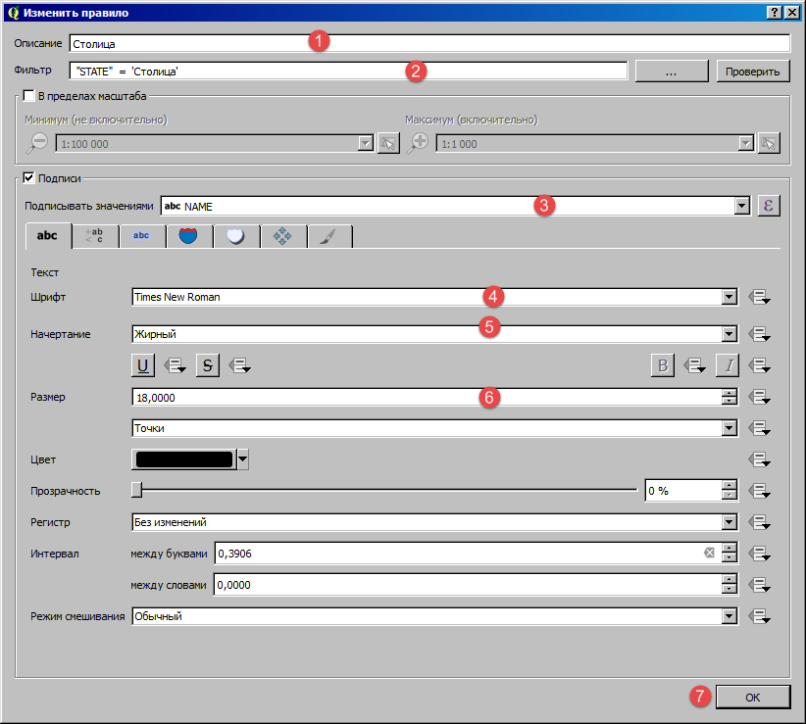
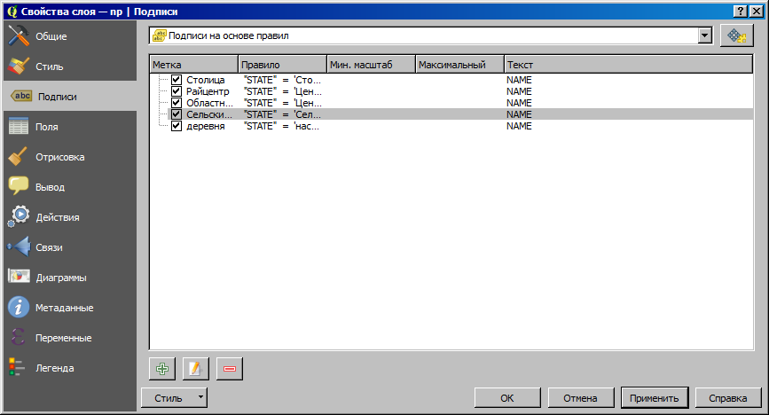

Рис. 3.11. Настройка подписей темы населенных пунктов

3.4. Настройка отображения слоя дорожной сети

Для начала настройки параметров отображения слоя дорожной сети сделать активной тему dorogi и открыть ее свойства. В комплекте с программой QGIS идет ограниченный набор условных знаков. Пользователи могут самостоятельно создавать их или использовать библиотеки условных знаков, созданных другими пользователями. Для работы с внешней библиотекой условных знаков ее необходимо скопировать в папку SVG, которая расположена в папке с программой QGIS.
В случае отсутствия в QGIS дополнительных условных знаков необходимо с помощью файлового менеджера скопировать содержимое папки DOSTUP\APS_GIS\SVG в папку C:\Program Files\QGIS*** \apps\qgis\svg. Для подключения библиотек условных знаков необходимо в открытом окне Свойства слоя зайти в закладку Стиль и нажать на кнопку Открыть библиотеку (рис. 3.12).

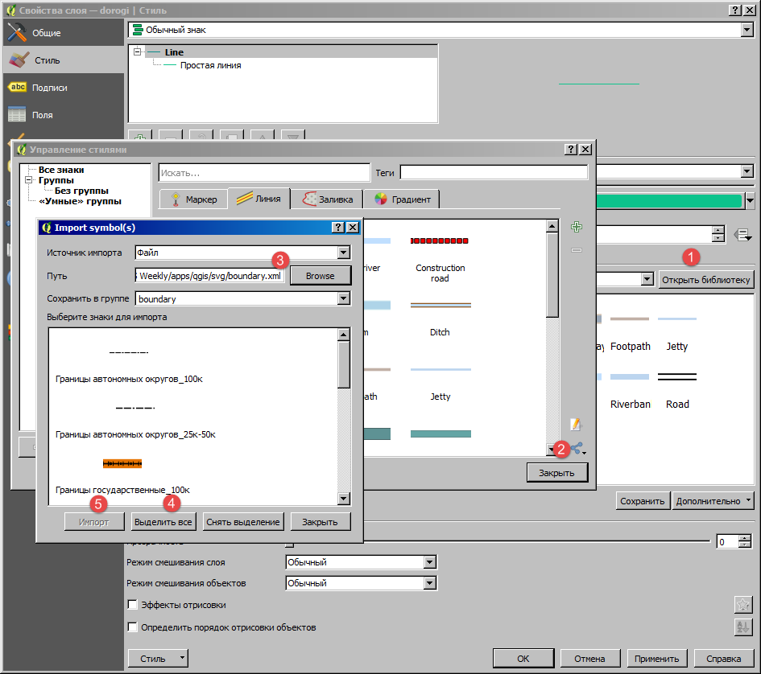

Рис. 3.12. Импорт библиотек условных знаков

В открывшемся окне Управление стилями нажать на кнопку (2) и выбрать в ниспадающем списке команду Import. Откроется окно Импорта символов, в котором необходимо указать путь к источнику стилей (C:\Program Files\QGIS ***\apps\qgis\svg) (3). Всего потребуется загрузить семь библиотек, выбирая их по одной: boundary, ground, hidro, industrial, railroad, relief, road. После выбора файла нажать Открыть, Выделить все и Импорт.
Добавив необходимые библиотеки, можно приступать к оформлению слоя дорог на основе правил по уже известной методике, создавая новые правила для каждого объекта с фильтром по полю TYPE (рис. 3.13). Условные знаки выбираются в библиотеках road и railway.
Параметры отображения объектов дорожной сети приведены в табл. 3.2.

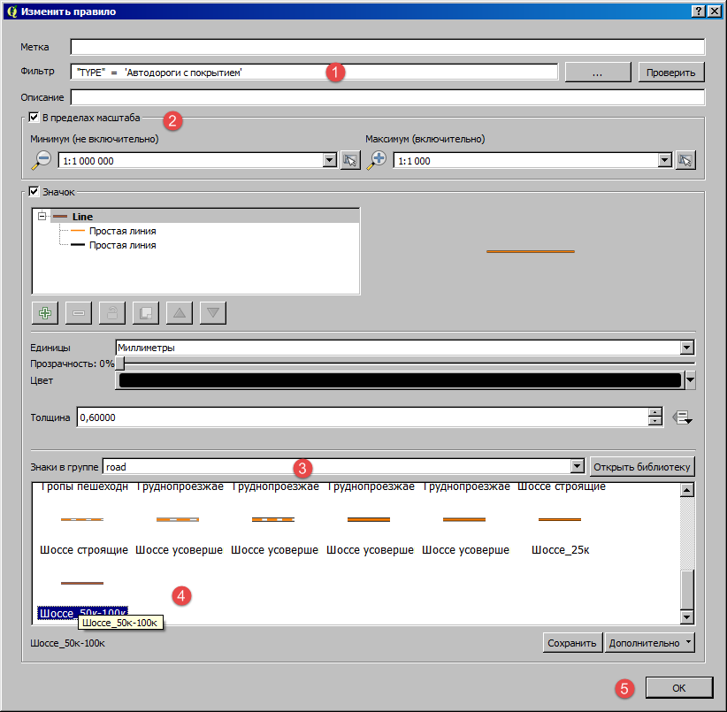

Рис. 3.13. Настройка правил отображения объектов дорожной сети

Таблица 3.2. Правила отображения слоя дорожной сети

Тип дороги | Масштаб отображения |  | Название условного знака
 | минимальный | максимальный
Автомагистраль | Не задавать | Не задавать | Автомагистрали_50к_100к
Железные дороги ширококолейные | Не задавать | Не задавать | ЖД двухпутные_50к_100к
Автодороги  с усовершенствованным покрытием | 4 000 000 | 1 000 | Шоссе  усовершенствованные_50к_100к
Автодороги  с покрытием | 1 000 000 | 1 000 | Шоссе_50к_100к
Автодороги  без покрытия | 500 000 | 1 000 | Дороги грунтовые  Улучшенные_50к_100 к
Насыпи | 250 000 | 1 000 | Дороги грунтовые_50к_100к
Для корректного отображения пересекающихся объектов темы необходимо настроить уровни знаков, нажав на кнопку Уровни знака (рис. 3.14). Программа автоматически выделяет уровни знаков, но при работе может потребоваться небольшая корректировка в соответствии с рис. 3.14.

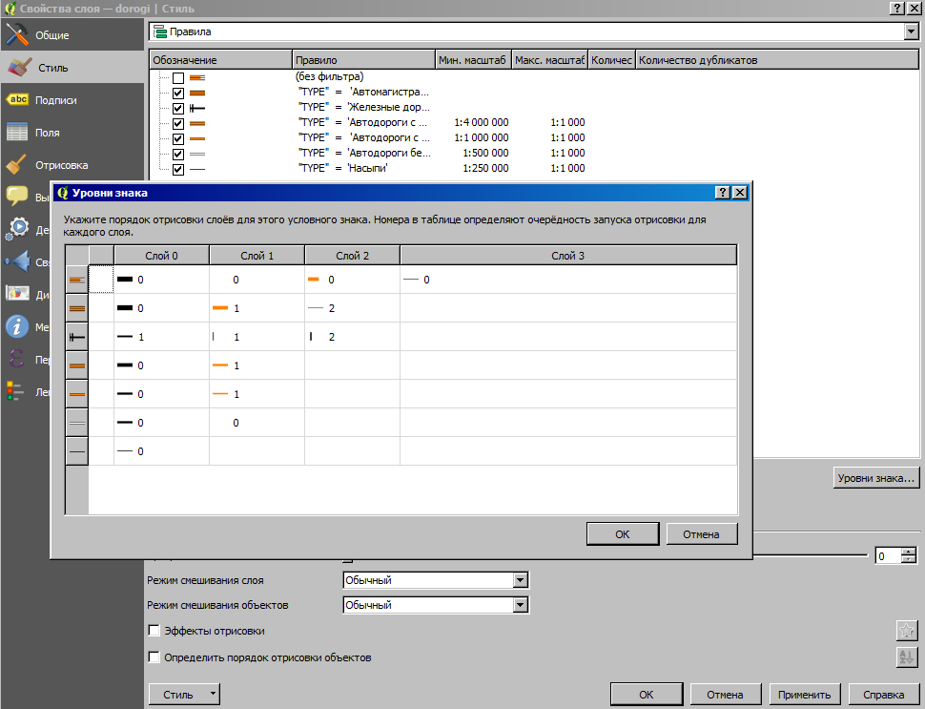

Рис. 3.14. Настройка уровней знаков объектов слоя дорожной сети

3.5. Настройка темы водных объектов

Водные объекты на карте представлены в виде линейных и площадных объектов. Для настройки линейных объектов выбрать тему vodotoki и войти в ее свойства. На закладке Стиль выбрать На основе правил, добавить правила из табл. 3.3. Цвет всех объектов выбирать синим или голубым. Также объекты темы необходимо подписать. Параметры подписей приведены с использованием начертания Жирный курсив шрифта Times New Roman, размеры которого приведены в табл. 3.3. Поле подписи – Name.

Таблица 3.3. Правила отображения слоя линейных водных объектов

Название объектов | Определяющий запрос | Диапазон масштабов | Толщина линии | Размер  шрифта
Крупные реки | Wide = более 50 м or Wide = свыше 30 м | 1:10 000 000–  1:100 001 | 0,5 | 16
Крупные реки | Wide = более 50 м or Wide = свыше 30 м | 1:100 000–  1:1000 | 1,5 | 14
Реки | Wide = от 5 до 30 м | 1:5 000 000–  1:100 001 | 0,4 | 12
Реки | Wide = от 5 до 30 м | 1:100 000–  1:1 000 | 0,8 | 12
Ручьи и каналы | Wide = менее 5 м | 1:500 000–1 000 | 0,3 | 10
Прочие объекты | Wide = NULL | 1:100 000 | 0,2 | 10

Эту же тему можно оформить и по другому критерию, например по длине рек. В этом случае нужно сформировать уже другие правила.

3.6. Настройка условного знака государственной границы

Загрузить тему granica. Так как тема площадная, использовать условные знаки линейной темы для отображения границ невозможно. Существует два варианта решения задачи:
– настроить самостоятельно условный знак границы;
– преобразовать площадную тему в линейную и использовать стандартный знак.
При решении по последнему варианту необходимо войти в меню Вектор, выбрать группу команд Обработка геометрии (рис. 3.15), в списке выбрать команду Преобразовать полигоны в линии. В открывшемся окне выбрать тему granica и задать имя файла линий из полигонов granica2 (рис. 3.16). Сохранить файл в рабочей папке. Нажать на кнопку Run.
В Панели слоев появится новый файл Линии из полигонов. Переименовать его в Государственная граница, для этого войти в свойства слоя на закладке Общие и в позиции Имя ввести Государственная граница. Затем перейти на закладку Стиль и выбрать Значки в группе Boundary. А затем выбрать Границы государственные 100к и применить изменения. Отключить видимость темы granica.

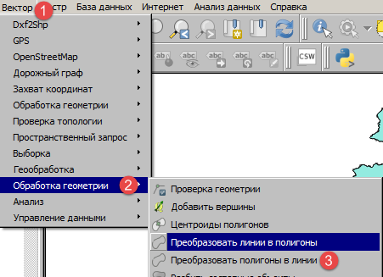

Рис. 3.15. Выбор команды преобразования полигонов в линии

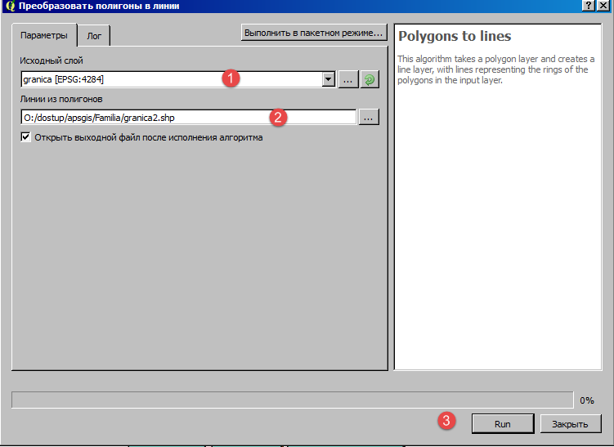

Рис. 3.16. Настройка параметров преобразования полигонов в линии

3.7. Настройка отображения границ областей и других слоев

Сделать активной тему районов. Войти в меню Вектор и в группе команд Геообработка выбрать команду Dissolve (рис. 3.17).

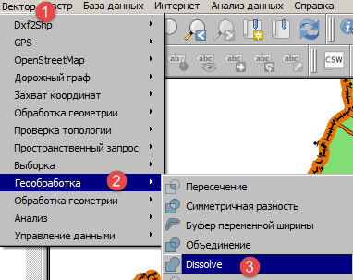

Рис. 3.17. Выбор команды объединения объектов

В открывшемся окне выбрать исходный файл rajony, убрать галочку Объединить все (не использовать поле объединения). Задать имя файлу OBL, выполнить операцию, нажав Run (рис. 3.18).

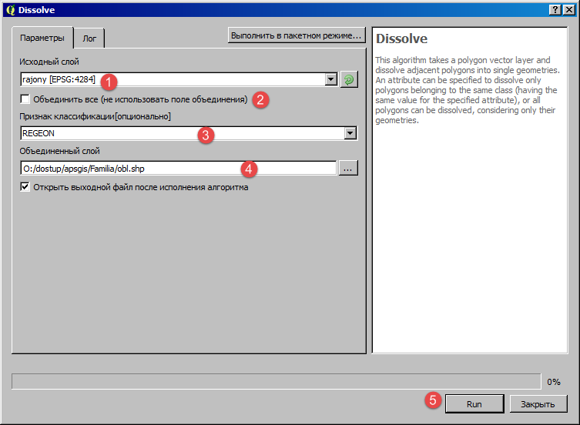

Рис. 3.18. Настройка параметров объединения площадных объектов
темы административного деления
В результате в Панели слоев появится новый Объединенный слой. Для данного слоя выполнить преобразование площадных объектов в линейные так же, как это было сделано для слоя granica. Для получившего слоя задать имя Границы областей. А также указать условный знак Границы краев и областей 100к.
При настройке темы лесов задать два правила: чтобы в масштабе от 10 000 000 до 500 000 использовался темно-зеленый цвет условного знака, а в масштабах 499 999–1 000 – светло-зеленый цвет. Фильтр устанавливать не нужно.
Настройка легенд для точечных тем в связи с отсутствием некоторых шрифтов не выполняется.
Перед завершением выполнения работы войти в свойства каждой подключенной темы и задать названия тем в соответствии с табл. 2.1. После этого сохранить проект под названием zadanie3.

Лабораторная работа 4.
РАБОТА С ТАБЛИЧНЫМИ ДАННЫМИ В ГИС

Цель работы: научиться работать с файлами баз данных в среде ГИС.
Содержание работы:
- Подготовительный этап.
- Подключение DBF-файла.
- Подключение файла Excel и CSV-файла.
- Подключение таблицы из базы данных Access.
- Подключение персональной базы геоданных.
Исходные данные: набор слоев, полученный на основании векторизации Карты Республики Беларусь масштаба 1:500 000.
ГИС QGIS поддерживает работу с различными базами данных. Для этого используется несколько вариантов подключения баз данных. Первый вариант – это использование DBF-файлов совместно с shape-файлами. Второй – использование каталогов персональных баз данных. Третий – подключение баз данных с использованием специальных драйверов по ОDBС или же драйверов самих SUBD.
Оформляемые материалы:
1) ГИС-проект с видами электронных карт Республики Беларусь и указанного преподавателем административного района;
2) оформленная в тетради пояснительная записка.

4.1. Подготовительный этап

- Запустить программу, добавить слой rajony из папки 500000 (рис. 4.1).

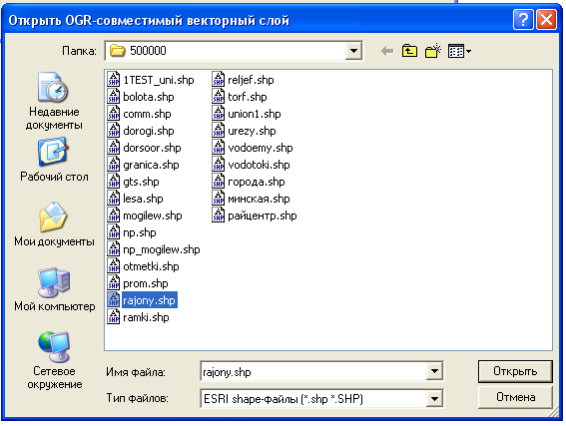

Рис. 4.1. Добавление исходных данных

- Задать для него систему координат Pulkovo 1942.
- Задать в меню Свойства проекта систему координат Gauss-Kruger zone 6 и включить Автоматическое перепроецирование координат (рис. 4.2).

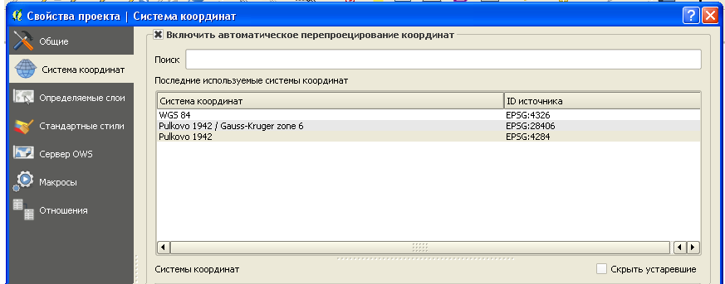

Рис. 4.2. Автоматическое перепроецирование системы координат

4.2. Подключение DBF-файла

Для подключения DBF-файлов войти в меню Слой, Добавить слой, Добавить векторный слой (рис. 4.3).
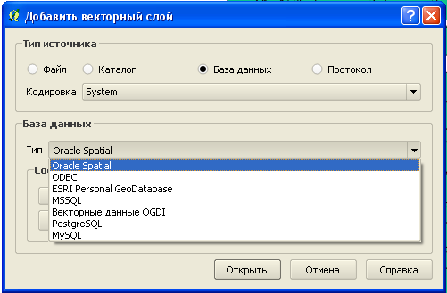

Рис. 4.3. Подключение DBF-файлов

Исходные данные находятся в папке ВD, файл 22 (рис. 4.4).

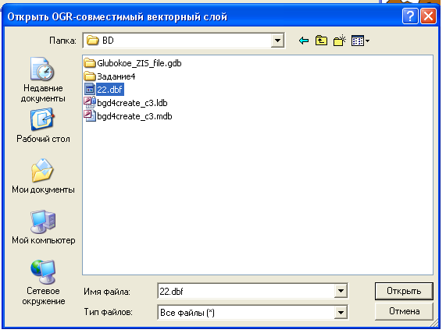

Рис. 4.4. Добавление DBF-файлов

При открытии таблицы указать кодовую страницу СР866. В результате в окне Слои появятся значок таблички и ее имя. Чтобы открыть таблицу, необходимо нажать на значок и выбрать команду Открыть таблицу. В результате получим таблицу со 119 записями, последняя из которых нулевая (рис. 4.5).
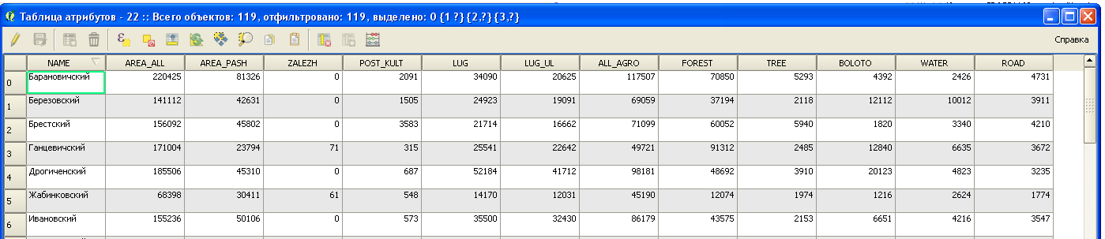

Рис. 4.5. Таблица атрибутов

Для указанной таблицы можно установить соединения с атрибутивной таблицей темы rajony. У них есть общее поле названия районов – DISTRICT (рис. 4.6).

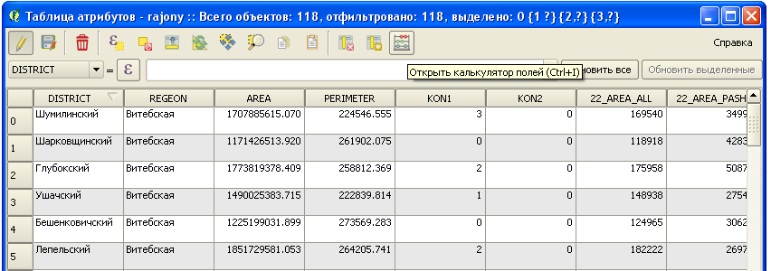

Рис. 4.6. Открытие калькулятора полей

Для установления связи необходимо открыть Свойства темы rajony и выбрать закладку Связи. Нажать на кнопку Добавить. Выбрать в качестве связанного слоя 22, поле для объединения – NAME, целевое поле – DISTRICT и сохранить связанный слой в виртуальной памяти. Нажать дважды ОК.
К атрибутивным данным темы rajony добавятся данные из таблицы 22 (см. рис. 4.5). Просмотреть эту таблицу и выявить пустующие ячейки.
На основе связанной таблицы можно выполнять различные вычисления. Например, определить распаханность территории. Для этого нужно войти в меню Слой, включить режим редактирования, а затем открыть таблицу атрибутов.
После этого нажать на кнопку Калькулятор полей, выбрать Создать новое поле и дать для него имя латиницей – RASP. Тип – десятичное, размер – 15, точность – 1.
В разделе Функции выбрать Поля и значения, раскрыть список, выбрать поле 22 AREA_PASH и дважды щелкнуть по нему мышью. В результате в позицию Выражение добавится название поля. Далее ввести оператор деления и добавить поле 22 AREA_ALL, затем оператор умножения и умножить на 100. После этого нажать ОК (рис. 4.7).
В результате добавилось поле RASP и вычислена распаханность территории. Далее следует произвести сортировку по данному полю в порядке убывания и проанализировать таблицу.
Выйти из режима редактирования, войти в меню Слой и нажать на команду Режим редактирования.

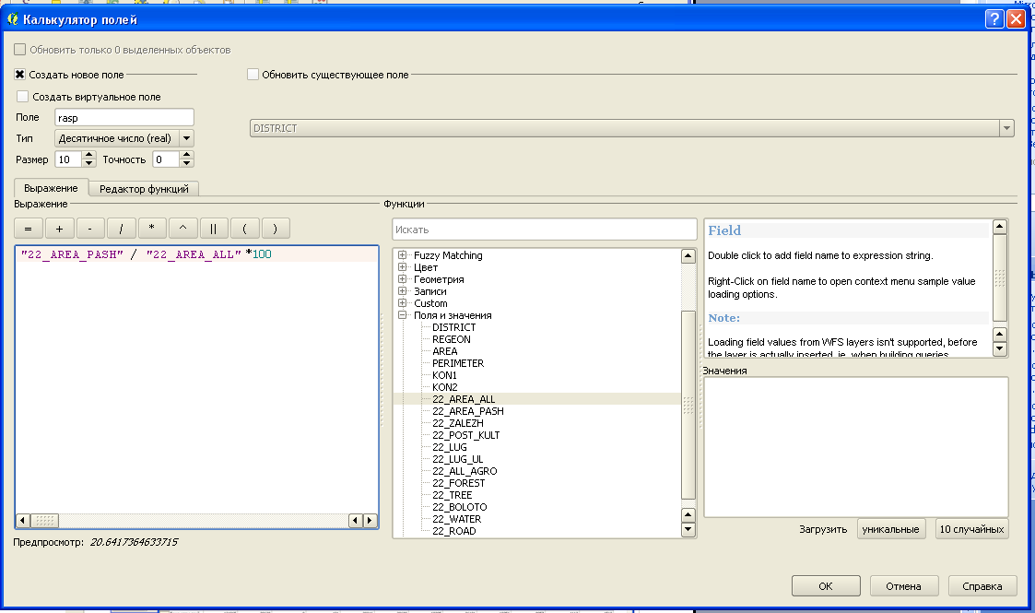

Рис. 4.7. Пример вычисления с помощью калькулятора полей

4.3. Подключение файла Excel и CSV-файла

Процесс подключения файла Excel в целом аналогичен подключению DBF, но имеет некоторые особенности. При открытии диалога Добавить векторный слой необходимо сменить кодировку на UTF8. А в диалоге Открыть OGR-совместимый векторный слой сменить фильтр Формат MS Excel (*.xls), если данные представлены в формате MS Excel версии до 2007 года, или Электронная таблица MS office open XML Excel (*.xlsx) для более свежих версий.
Также возможно использование табличных данных, сохраненных в текстовых файлах, таких как CSV. При открытии такого файла необходимо выбрать кодовую страницу СР866, сменить фильтр на csv (*.csv *.CSV). При открытии текстового файла могут неправильно распознаться типы данных, хранимых в ячейке. По умолчанию все данные текстовые. Это не позволит использовать их в дальнейших расчетах.
Чтобы поля имели правильный тип, необходимо создать специальный файл с информацией о типе данных каждого поля. Это обычный текстовый файл, имя которого должно совпадать с именем файла CSV, с расширением .csvt. В нем будет всего одна строчка, в которой через запятую указывается тип данных каждого поля, заключенный в двойные кавычки. Поддерживаются следующие типы данных:
- целое число (Integer);
- десятичное число (Real);
- строка (String);
- дата в формате YYYY-MM-DD (Date);
- время в формате HH:MM:SS+nn (Time);
- дата и время в формате YYYY-MM-DD HH:MM:SS+nn (DateTime).
Для первых трех типов в скобках можно указать длину поля, а для значений Real – и количество знаков после запятой.
В папке BD есть подпапка 1. В ней находятся файлы: данных – soatomog.csv и описания данных – soato_mog.csvt. Содержание csvt имеет вид: "string","string","string","string","real","real".
Внимание! Открывать надо *.csv, а не *.csvt.
Также текстовые и CSV-файлы можно открыть, используя специальный диалог. Для этого необходимо войти в меню Слой, выбрать раздел Добавить слой, а в нем команду Добавить слой CSV. В открывшемся окне (рис. 4.8) выбрать текстовый или CSV-файлы (1). Задать имя (2), кодировку, типы используемых разделителей и правила их обработки (4–8). Используя данный диалог, можно создавать новые объекты по координатам. В данной таблице координаты отсутствуют, поэтому необходимо открыть Только атрибуты (9) и нажать ОК (10).
Используя данный диалог, также можно создать точечные объекты на основе табличных данных. Для этого необходимо указать опцию Формат геометрии – Координаты точек. Затем необходимо выбрать поля, в которых указаны координаты точек. После этого тему можно сохранить как shape-файл.

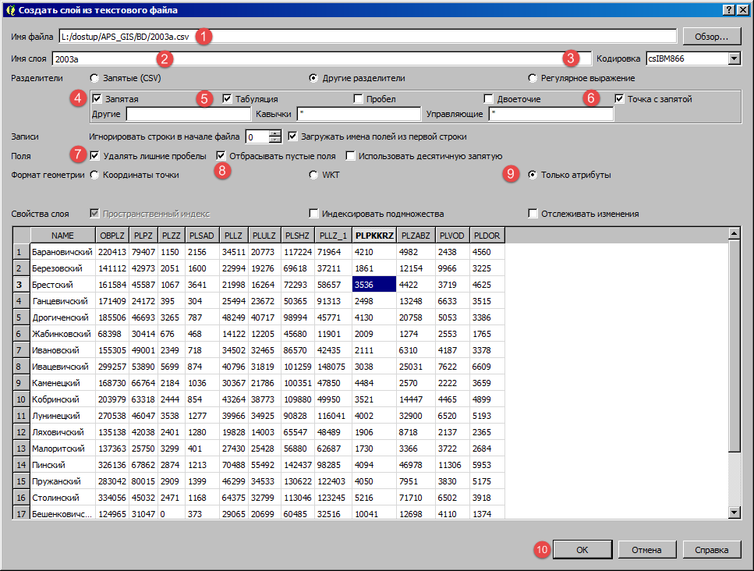

4.4. Подключение таблицы из базы данных Access

Подключение баз данных Access представляет собой сложный процесс. Программы могут использовать данные, сохраненные в базе данных только зарегистрированных в системе баз данных, имеющих системное имя. Для регистрации необходимо войти в Панель управления операционной системой, нажать на ярлык Администрирование (рис. 4.9). Затем нажать на иконку Источники данных (odbc). На закладке Пользовательский DNS нажать на кнопку Добавить. В открывшемся окне Создание нового источника данных выбрать драйвер СУБД. Затем указать путь к базе данных (рис. 4.10) и задать системное имя базы данных (по своей фамилии латиницей). Access, начиная с версии 2007 года, сохраняет свои базы данных в файлах с расширением accdb, а формат MDB используется только для совместимости.
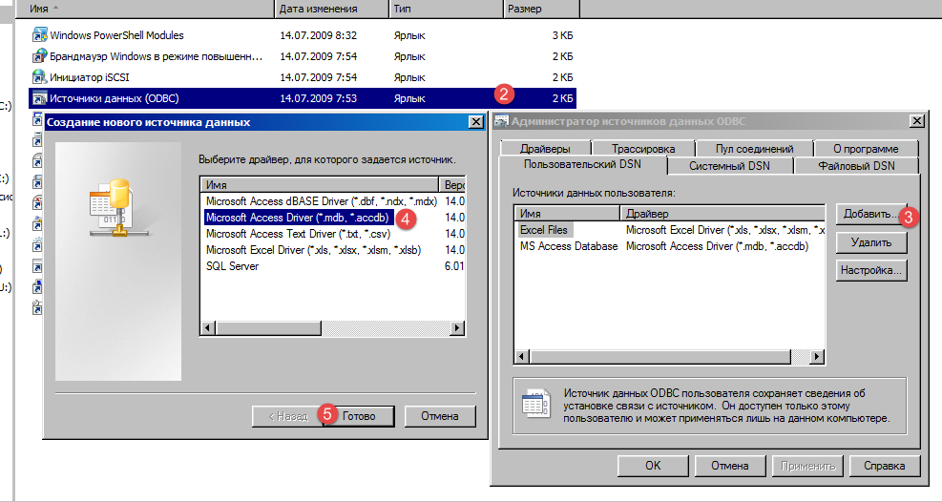

Рис. 4.9. Создание пользовательского DNS

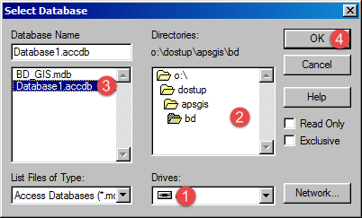

Рис. 4.10. Выбор файла базы данных Access

Если ПЭВМ находится под управлением 64-битной версии Windows, а установлен 32-битный MS Office (например MS Office 2007), то добавить новый источник, описанным выше способом, невозможно. Есть два варианта решения задачи. Первый вариант состоит в установке программы AccessDatabaseEngine_X64.exe, которую можно скачать с сайта корпорации Microsoft. Но этот вариант работает только с MS Office 2010 и более новыми версиями. Второй вариант – это использование 32 драйверов, которые содержатся в операционной системе. Для этого в командной строке операционной системы (строке поиска) необходимо ввести С:\windows\syswow64\odbcad32.eхе.
В результате откроется окно, в котором можно выполнить все действия, описанные ранее.
После регистрации нового источника данных его можно подключить и в среде ГИС QGIS. Для этого войти в меню Слой, выбрать группу команд Добавить слой, а затем команду Добавить векторный слой (рис. 4.11).

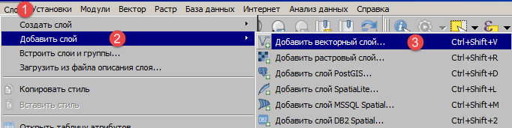

Рис. 4.11. Открытие файла базы данных Access

В открывшемся окне Добавить векторный слой (рис. 4.12) сменить тип источника на базу данных. Выбрать кодовую страницу CP 1251 и тип базы данных ODBC. Затем нажать на кнопку Создать. В открывшемся окне Создать новое OGR-соединение выбрать его тип ODBC, ввести название family 1, сервер localhost, база данных family. Для определения корректности введенных значений нажать на кнопку Проверить соединение. Если программа подтвердила корректность данных, то необходимо нажать ОК, а затем Открыть.

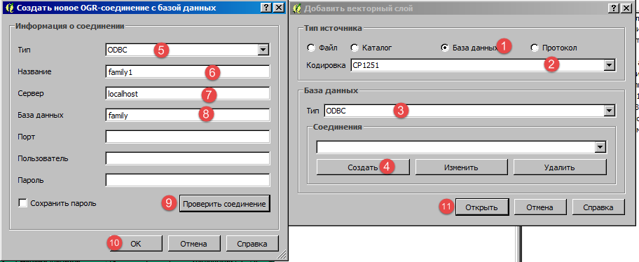

Рис. 4.12. Настройка параметров соединения с файлом базы данных Access
После этого откроется диалог с выбором слоев для добавления (рис. 4.13). Здесь следует выбрать слой BALL и нажать ОК.

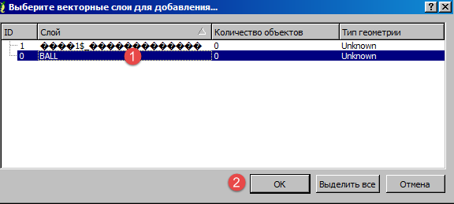

Рис. 4.13. Выбор слоя для добавления

После добавления данных их можно связать с темой rajony таким же образом, как это было сделано для таблицы 22. Но в этом случае необходимо добавить только четыре поля: OBPZ, OBULZ, OBLZ,
OBSHZ (рис. 4.14).

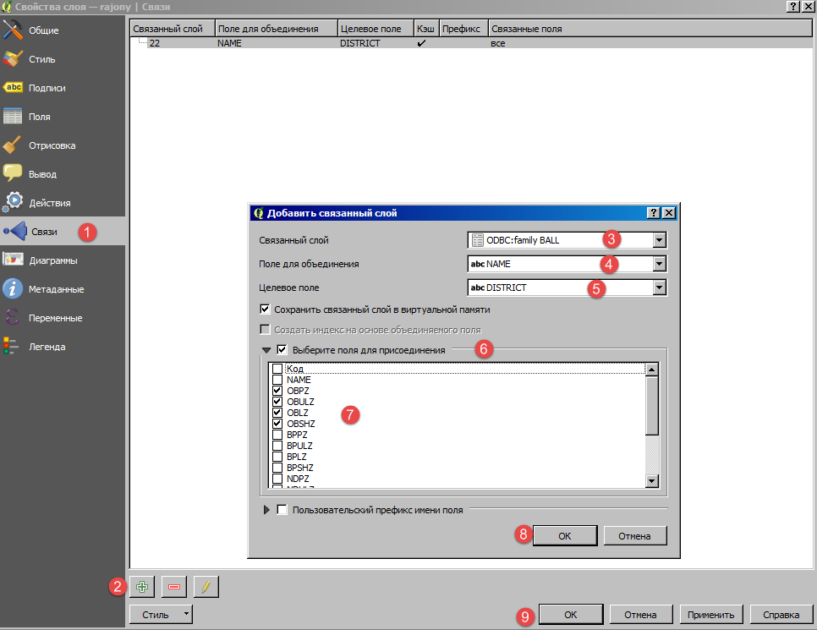

Рис. 4.14. Настройка параметров соединения
Используя ODBC, можно подключить любую базу данных, если ее драйвер установлен в операционной системе.

4.5. Подключение персональной базы геоданных

Войти в меню Слой, Добавить слой, Добавить векторный слой. Выбрать кодировку System. Нажать Обзор, выбрать тип файлов MDB и добавить файл bgd4create_c3 (рис. 4.15).
Нажать Открыть и еще раз Открыть. В результате откроется окно с выбором необходимых слоев. Выбрать слой Admi и нажать ОК (рис. 4.16).
Изображение не будет совмещено с картой Республики Беларусь, так как там применена не описанная в данной ГИС система координат.

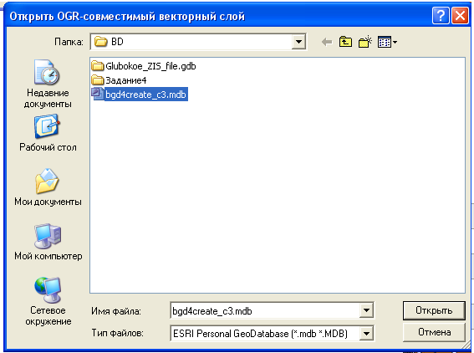

Рис. 4.15. Добавление персональной базы геоданных из MDB-файла

Рис. 4.16. Выбор слоя данных из персональной базы геоданных
Открыть таблицу атрибутов данной темы, затем открыть Калькулятор полей. Так как персональная база геоданных не является стандартным форматом данной ГИС, то добавить данное поле в таблицу невозможно. И здесь создаются только виртуальные поля. Задать имя создаваемому полю аrеа_ga и ввести выражение SHAPE_Аrea/10000. Нажать ОК и посмотреть вычисленные площади (рис. 4.17).
В данной таблице приведены площади административных и территориальных единиц. Наибольшую площадь занимает сам район, далее следуют г. Горки и остальные населенные пункты.

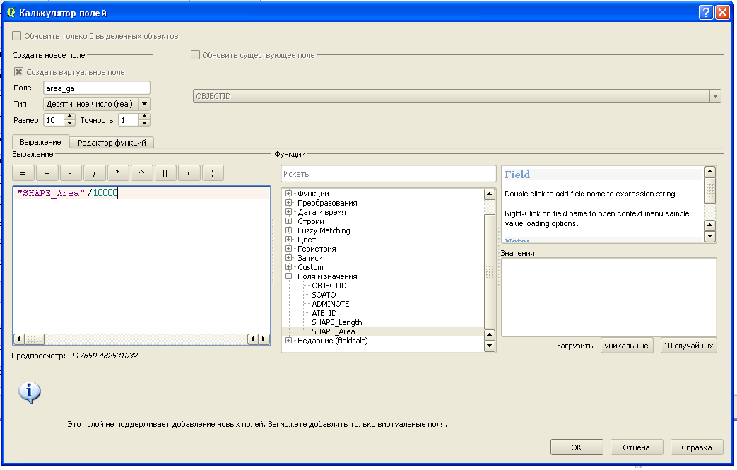

Рис. 4.17. Вычисление площадей с помощью Калькулятора полей

Персональная база геоданных может быть не только в MDB-файла, но и в виде каталогов. Для их добавления поступаем как в предыдущем случае, но используем тип источника не файл, а каталог.
Сохранить проект под названием zadanie4.

Лабораторная работа 5.
СОЗДАНИЕ МАКЕТА КОМПОНОВКИ КАРТЫ

Цель работы: освоить работу с инструментами, используемыми при формировании макетов карт для печати.
Исходные данные: проект карты Республики Беларусь, подготовленный при выполнении лабораторной работы 3.
Содержание работы:
1. Подготовительный этап.
2. Подготовка компоновки карты.
3. Добавление на лист Макета элемента Карта.
4. Добавление на лист Макета элемента легенды.
5. Окончательное оформление компоновки.
6. Экспорт и печать Макета.
Оформляемые материалы:
      - ГИС-проект с созданной компоновкой;
      - распечатка компоновки;
      - оформленная в тетради пояснительная записка.

5.1. Подготовительный этап

Макет – это раздел проекта (документ) для подготовки карты к печати. В этом документе можно подготовить компоновку карты и затем распечатать ее на принтере или экспортировать в файл изображения или в PDF.
Бумажная карта помимо картографического изображения должна содержать масштаб, легенду, название и другие элементы. Размещение этих элементов на печатном листе называется компоновкой карты (макетом для печати). В проекте они представлены в интерфейсе: легенда – в таблице содержания, название – в заголовке окна и т. д. Эти элементы карты будут отсутствовать, если экспортировать изображе-ние из проекта (см. лабораторную работу 3). Поэтому чтобы подгото-вить карту со всеми необходимыми элементами, используется макет карты.
Макет карты можно подготовить на основе любого проекта, созданного в программе QGIS. Перед созданием карты необходимо открыть существующий проект, содержащий один или более тематических слоев. Создание компоновки рассмотрим на примере проекта карты Республики Беларусь, который был получен при выполнении лабораторной работы 3. Для этого необходимо загрузить данный проект в QGIS. После этого можно приступить к форми-рованию компоновки карты. Установить видимость всех настроенных слоев карты. Задать масштаб карты 1:500 000. Сцентрировать изображение карты над каким-либо приграничным районом.

5.2. Подготовка компоновки карты

Макет карты визуально представляет собой виртуальный лист бумаги, на котором размещаются (компонуются) необходимые элементы карты: сама карта, легенда, название и др. Карта и другие элементы создаются на основе проекта и представлены в компоновке соответствующими элементами.
Для создания компоновки необходимо войти в меню Проект, выбрать Создать макет и ввести название макета (по названию района и своей фамилии). В результате откроется окно следующего вида (рис. 5.1).

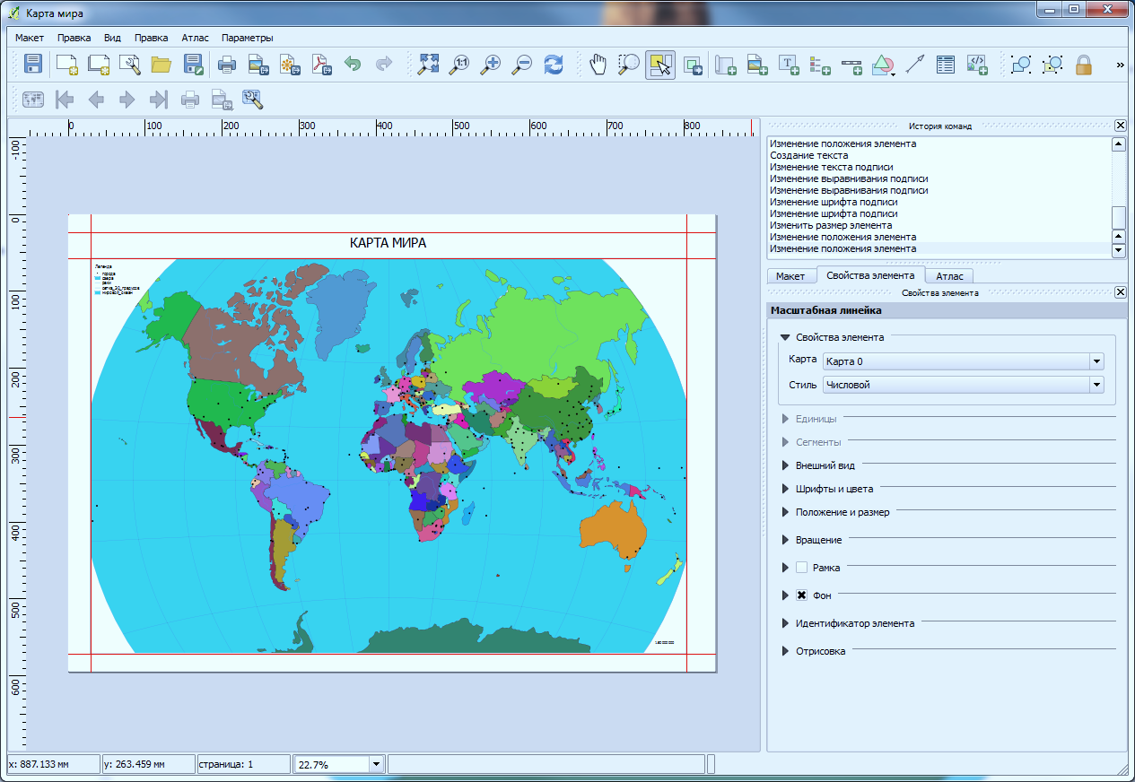

Рис. 5.1. Рабочее окно компоновки

После этого необходимо задать параметры страницы. Справа выбрать вкладку Макет (1) и указать размер листа (2) и его ориентацию (3). Также раскрыть список Сетка и указать шаг сетки (4), как это показано на рис. 5.2.
В одном проекте можно создать несколько макетов. Для открытия и удаления макета в проекте используется окно Управление макетами. Для его вызова необходимо войти в меню Проект, выбрать команду Управление макетами. Затем выделить интересующий макет. Если необходимо открыть макет, то нажать на кнопку Открыть, если удалить – на кнопку Удалить.
Для просмотра Макета инструменты собраны в соответствующую группу (рис. 5.3). Они используются так же, как аналогичные им инструменты в проекте.

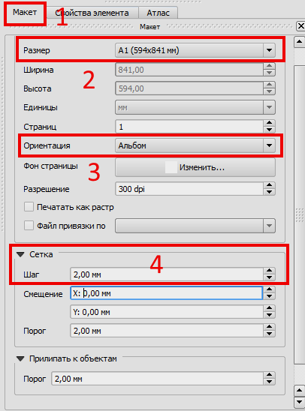

Рис. 5.2. Настройка параметров листа макета

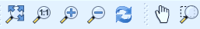
1 2 3 4 5 6 7

Рис. 5.3. Инструменты просмотра макета

Так, например, кнопка Полный охват (1) отображает лист макета целиком. Кнопка Увеличить до наилучшего масштаба (2) отображает лист макета в масштабе 100 %. Кнопки Увеличить (3) и Уменьшить (4) изменяют масштаб просмотра листа макета. Кнопка Обновить (5) используется, когда содержимое макета не отображается корректно. Кнопка Прокрутка (6) применяется для перемещения видимой области листа макета. Кнопка Увеличение (7) – для увеличения масштаба просмотра листа макета. При использовании последнего инструмента для увеличения масштаба просмотра листа Карты надо выбрать данный инструмент и указать требуемую область просмотра.
Постоянно происходит усовершенствование интерфейса программы расширение функциональности, и часть инструментов в новых версиях может оказаться в других панелях. Так, в версии 2.18 и более поздних кнопки (6) и (7) размещены в Панели инструментов.
Для удобства выполнения работ по компоновке элементов карты на листе макета целесообразно использовать направляющие и линейки. При их отсутствии необходимо войти в меню Вид и включить направляющие и линейки. Затем щелчком мыши по линейке разместить направляющие. Удерживая левую клавишу мыши нажатой, переместить направляющие в нужное место на линейке.
При необходимости можно удалить направляющие. Например, когда они размещены неудачно. Для этого выбрать Удалить направляющие в меню Вид.

5.3. Добавление на лист Макета элемента Карта

Сама карта на листе макета будет представлена элементом карты. Этот элемент отображает карту из проекта. Изменения карты в проекте будут изменять и карту в макете. На данный момент на нашем макете пока отсутствуют какие-либо элементы карты.
Для добавления карты необходимо выбрать инструмент . Удерживая левую клавишу мыши нажатой, указать прямоугольник, где будет размещена карта на листе. Указать параметры элемента Карта в закладке Свойства элемента (рис. 5.4). Прежде всего следует задать режим отображения элемента. Существуют три режима: кэш, прямоугольник и отрисовка. В первом случае отображаются данные из кэша карты. Кэш формируется в момент открытия макета или добавления элемента. Чтобы актуализировать содержимое кэша (в соответствии с изменением базовой карты), необходимо периодически нажимать на кнопку Обновить. Наиболее удобным является использование режима Отрисовка. Его применяют при работе на высокопроизводительных компьютерах. Также необходимо указать масштаб карты 1:500 000.

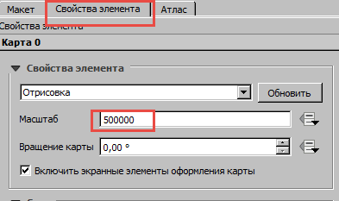

Рис. 5.4. Настройка основных свойств элемента Карта
Также для карты можно задать координатную сетку. Для этого необходимо активировать Сетку 1 в соответствующем разделе Свойства элемента. Установить галочку Нарисовать сетку 1. Задать ее вид – перекрестия и интервалы для сетки по 10 000 м (рис. 5.5).
Также следует задать рамку карты. Ее можно задать двумя способами.
В разделе задания сетки есть возможность задать рамку карты. Есть несколько вариантов ее стиля: внутренние метки, внешние метки, зебра и др. Наиболее интересным является зебра. В этом случае будет получена сетка с координатными метками, как на топографических картах. Сюда также можно добавить подписи координат и указать особенности их нанесения (угол поворота, шрифт и др.). Такая рамка будет доступна, только если установлена галочка отображения сетки. При этом на одной карте может быть несколько координатных сеток, которые можно при необходимости сделать видимыми.

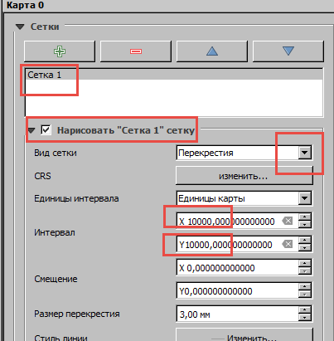

Рис. 5.5. Настройка параметров отображения сетки

Второй способ – выбрать раздел Рамка на более высоком уровне свойств элемента Карта. Указать рамку карты (установить выбор) – ее толщину и цвет (рис. 5.6).

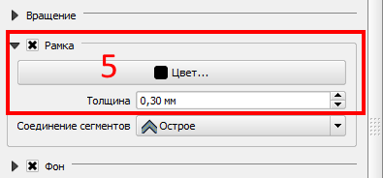

Рис. 5.6. Настройка рамки карты

В макет можно добавлять несколько элементов карты. Например, подробную карту и обзорную. Или иногда удобно разместить две легенды в разных местах, разбив легенду на части. В этом случае для элементов легенды и масштаба карты можно указать элемент карты, который будет использоваться.
При необходимости можно выполнить редактирование элемента макета. Так, для выделения и последующего перемещения или изменения размера элементов карты используется инструмент Выделить – Переместить элемент. Чтобы отцентрировать область просмотра внутри элемента, используется инструмент Переместить содержимое элемента. В первую очередь это касается видимой области карты в элементе карты. Для этого, после указания масштаба, удерживая левую клавишу мыши, переместить карту.
Для удаления ненужного элемента выделите его и выберите Удалить в меню Вид (или нажмите клавишу Delete на клавиатуре).

5.4. Добавление на лист Макета элемента легенды

Элемент легенды позволяет добавить легенду карты. Легенда будет сформирована аналогично той, которая отображается в таблице содержания проекта. Для добавления легенды выбрать инструмент Добавить легенду. Удерживая левую клавишу мыши нажатой, указать прямоугольник, где будет размещена легенда на листе. Указать во вкладке Свойства элемента заголовок легенды – Условные обозначения. В элементах легенды выбрать слои, которые будут включены в легенду. Для этого выделить и удалить ненужные слои кнопкой 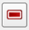. Указать параметры шрифта для текста в легенде. Если случайно был удален нужный слой, то используя кнопку «+» можно добавить его снова.
Раздел Шрифты служит для задания особенностей оформления заголовка подгруппы, группы и элемента. Шрифт элемента определяет отображение подписей к символам. В этом разделе следует задать параметры шрифтов в соответствии с табл. 5.1.

Таблица 5.1. Параметры подписей в легенде

Название элемента | Шрифт | Начертание | Размер
Заголовок | Arial | Жирный | 16
Подгруппа | Arial | Жирный | 14
Группа | Times New Roman | Жирный курсив | 12
Элемент | Times New Roman | Обычный | 10

5.5. Окончательное оформление компоновки

.
После того как были добавлены элементы карты и легенды, можно добавить числовой или линейный масштаб и необходимые подписи. Для добавления числового масштаба следует выбрать инструмент Добавить масштабную линейку. Щелкнуть правой клавишей мыши в место на листе, где будет размещен масштаб. Указать в закладке Свойства элемента стиль – Числовой. Инструментом указать размер элемента и разместить его на листе.
Для добавления текстовой информации (название карты, данных об авторе работы) необходимо использовать инструмент Добавить текст.
Выбрать инструмент Добавить текст. Удерживая левую клавишу мыши нажатой, указать прямоугольник, где будет размещен текст на листе. Ввести текст в закладке Свойства элемента. Указать параметры шрифта. Указать параметры выравнивания.
Для названия карты задать текст Карта Горецкого и смежных районов, шрифт Arial с высотой символов 20 пт, начертание задать жирным и выравнивание – по центру. Название разместить вверху над картографическим изображением.
Снизу в правом углу под легендой расположить следующую надпись:
Выполнил студент
3-го курса _ группы
Фамилия И. О.
Руководитель
Фамилия И. О.
Подпись работы выполнить шрифтом Times New Roman с высотой символов 9 пт, начертание задать обычное и выравнивание – по левому краю.

5.6. Экспорт и печать Макета

После того как была подготовлена компоновка карты, ее можно распечатать на принтере или экспортировать в изображение или документ PDF.
Для того чтобы экспортировать макет в документ PDF, необходимо в меню Макет выбрать Экспорт в pdf или нажать на кнопку . В окне доступа к файловой системе указать папку и имя файла.
Чтобы экспортировать макет в изображение, следует войти в меню Макет и выбрать команду Экспорт в изображение или можно нажать на кнопку 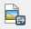. В окне доступа к файловой системе указать папку, тип и имя файла. После этого откроется окно настройки экспорта, в нем необходимо задать разрешение растра. По умолчанию оно составляет 300 dpi.
При необходимости можно выполнить и печать карты. Для этого необходимо выбрать в меню Макет → Печать или нажать кнопку . Откроется стандартное окно выбора параметров печати, где надо указать принтер и параметры печати.

БИБЛИОГРАФИЧЕСКИЙ СПИСОК

- QGIS 2.14. Руководство пользователя [Электронный ресурс]. – 2016. – Режим доступа: https://docs.qgis.org/2/14/pdf/ru/qgis-2.14-UserGuide-ru.pdf. – Дата доступа: 01.02.2019.
- Карандеев, А. Ю. Географические информационные системы. Практикум. Базовый курс : учеб. пособие для вузов / А. Ю. Карандеев, С. А. Михайлов. – Липецк, 2015. – 104 с.
- Вестра, Э. Разработка геоприложений на языке Python / Э. Вестра; пер с англ. А. В. Логунова. – Москва : ДМК Пресс, 2017. – 416 с.

СОДЕРЖАНИЕ

Введение ……………………………………………………………………………...  Лабораторная работа 1. Изучение интерфейса ГИС-программы …………..  Лабораторная работа 2. Управление пространственными данными ……...  Лабораторная работа 3. Работа с векторными данными в ГИС ……………  Лабораторная работа 4. Работа с табличными данными в ГИС …………...  Лабораторная работа 5. Создание макета компоновки карты ……………...  Библиографический список ………………………………………………………… | 3  5  26  39  55  66  75

Некоторые термины в иностранной литературе и программном обеспечении и их перевод не всегда соответствуют принятым в нашей стране ГОСТам. Корректнее ее называть геодезической системой координат.

